PREDIKSI PRODUKSI TANAMAN PANGAN DI PROVINSI GORONTALO MENGGUNAKAN METODE K-NN (K-Nearest Neighbor)

(Studi Kasus :Dinas Pertanian Provinsi Gorontalo)

Oleh
IRPAN TAIB
T3116149

SKRIPSI
Untuk Memenuhi salah satu syarat Ujian
Guna memperoleh gelar Sarjana



PROGRAM SARJANA
TEKNIK INFORMATIKA
UNIVERSITAS ICHSAN GORONTALO
GORONTALO
2020

PENGESAHAN SKRIPSI

PREDIKSI PRODUKSI TANAMAN PANGAN DI PROVINSI GORONTALO MENGGUNAKAN METODE K-NN (K-Nearest Neighbor)

Oleh
IRPAN TAIB
T3116149

SKRIPSI

Untuk memenuhi salah satu syarat ujian
Guna memperoleh gelar Sarjana
dan telah disetujui oleh pembimbing pada bulan
Gorontalo, 04 Desember 2020

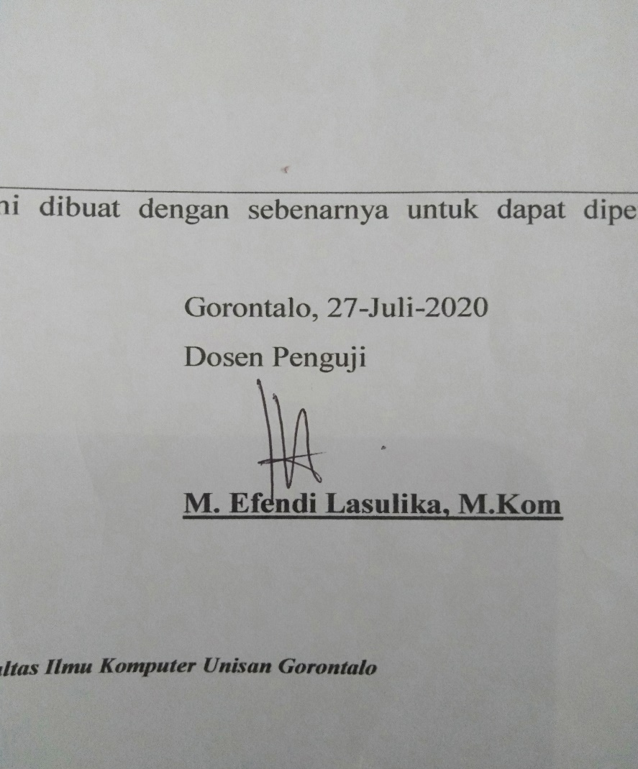

Pembimbing II

Moh. Effendi Lasulika, M.Kom
NIDN : 0929048902
Pembimbing I

Husdi, M.Kom
NIDN : 0907108701

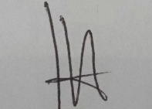

PERSETUJUAN SKRIPSI

PREDIKSI PRODUKSI TANAMAN PANGAN DI PROVINSI GORONTALO MENGGUNAKAN METODE K-NN (K-Nearest Neighbor)

Oleh
IRPAN TAIB

T3116149

Diperiksa oleh Panitia Ujian Strata Satu (S1)

Universitas Ichsan Gorontalo

Gorontalo, 09 Desember 2020


- Ketua Penguji

Zohrahayaty, M.Kom ..……………….

- Anggota

Apriyanto Alhamad, M. Kom ...………………


- Anggota
Yulianty Lasena, M. Kom ………………...

- Anggota
Husdi, M.Kom ………………...

- Anggota
Moh. Effendi Lasulika, M. Kom ………………...


Mengetahui :

Dekan Fakultas Ilmu Komputer Ketua Program Studi

Zohrahayaty, M.Kom Irvan Abraham Salihi, M.Kom

NIDN.0912117702 NIDN.0928028101

PERNYATAAN SKRIPSI

Dengan ini saya menyetakan bahwa :
- Karya tulis ( Skripsi) saya ini adalah asli dan belum pernah diajukan untuk mendapatkan gelar akademik (Sarjana) baik di Universitas Ichsan Gorontalo maupun di perguruan tinggi lainnya.
- Karya tulis (Skripsi) saya ini adalah murni gagasan, Rumusan, dan penelitian saya sendiri,tanpa bantuan pihak lain, kecuali arahan dari tim Pembimbing.
- Dalam karya tulis (Skripsi) saya ini tidak terdapat karya atau pendapat yang telah di publikasikan orang lain, kecuali secara tertulis di cantumkan sebagai acuan/sitasi dalam naskah dan dicantumkan pula dalam daftar pustaka.
- Pernyataan ini saya buat dengan sesungguhnya dan apabila dikemudian hari terdapat penyimpangan dan ketidakbenaran dalam pernyataan ini, maka saya bersedia menerima sanksi akademik berupa pencabutan gelar yang telah diperoleh karena karya tulis ini, serta sanksi lainnya sesuai dengan norma – norma yang berlaku di Universitas Ichsan Gorontalo.

Gorontalo, 04 Desember 2020



Yang membuat Pernyataan,

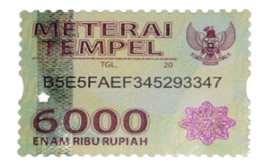

IRPAN TAIB

ABSTRACT
Agriculture has become an important role for a community In Gorontalo Province, especially in large areas and has fertile land. In addition, agriculture plays an important role in Improving an area and the regional economy itself an as a means of trying to support the needs of the family, so food has a very important role in human life because food is the main staple food needed by the human body. The Problem is that the harvest area which changes every year has an effect on the production of food crops, because if the area of harvest for food crops is large, the production will increase and if the area of harvest is small, the production of food crops will decrease. To meet the food needs in Gorontalo Province, which often experiences changes in the amount of food crop production that is not certain each year, the government will continue to strive to increase agricultural output, so a system is needed to predict agricultural products in Gorontalo Province based on land area and harvest production each year. The goal is to determine the results of food crop production at the Gorontalo Provincial Agriculture Office. From the results of research with the program for Prediction of Food Crop Production in Gorontalo Province using the K-nearest neighbor method, the highest level of accurary is obtained for corn commodity with an accuracy rate of 92,83%. The results of this accuracy can be categorized that the application made is feasible to be used in predicting the yield of food crops.
Keywords : K-Nearest Neighbor, PHP, Prediksi Pangan

ABSTRAK

Pertanian sudah menjadi peranan penting bagi suatu masyarakat di Provinsi Gorontalo khususnya pada daerah lahan yang luas serta memiliki tanah yang subur. Selain itu, pertanian berperan penting dalam peningkatan suatu daerah serta perekonomian daerah itu sendiri dan sebagai sarana dalam berusaha menghidupi kebutuhan keluarga, begitu pun pangan mempunyai peranan yang sangat penting bagi kehidupan manusia karena pangan adalah bahan makanan pokok yang paling utama di butuhkan oleh tubuh manusia, Permasalahannya yaitu luas panen yang mengalami perubahan setiap tahunnya berpengaruh pada hasil produksi tanaman pangan, Karena jika luas panen tanaman pangan besar maka hasil produksi akan meningkat dan jika luas panennya kecil maka hasil produksi tanaman pangan menurun. Untuk memenuhi kebutuhan pangan di Provinsi Gorontalo yang sering mengalami perubahan pada jumlah produksi tanaman pangan yang tidak menentu tiap tahunnya, pemerintah akan terus berupaya untuk meningkatkan hasil pertanian, Maka diperlukan suatu sistem untuk melakukan prediksi terhadap hasil pertanian yang ada di Provinsi Gorontalo berdasarkan luas lahan dan produksi panen di tiap tahunnya. Tujuannya yaitu untuk mengetahui hasil produksi tanaman pangan yang ada di Dinas Pertanian Provinsi Gorontalo. Dari hasil penelitian dengan program untuk Prediksi Produksi Tanaman Pangan Di Provinsi Gorontalo menggunakan metode K-nearest neighbor di dapatkan tingkat akurasi tertingi pada komoditi jagung dengan tingkat akurasi sebesar 92,83 %. Hasil akurasi tersebut dapat dikategorikan bahwa aplikasi yang dibuat layak untuk digunakan dalam memprediksi hasil produksi tanaman pangan.
Kata Kunci : K-Nearest Neighbor, PHP, Prediksi Pangan

KATA PENGANTAR



Puji syukur penulis haturkan kehadirat Allah SWT, atas rahmat dan karunia Nya, selanjutnya shalawat serta salam penulis sampaikan kepada junjungan kita Nabi besar Muhammad SAW beserta sahabat, dan keluarganya yang telah membawa kita dari alam kegelapan kealam yang berilmu pengetahuan sehingga penulis dapat menyelesaikan Skripsi ini dengan judul,“ Prediksi Produksi Tanaman Pangan Di Provinsi Gorontalo Menggunakan Metode K-NN (Studi Kasus pada Kantor Dinas Pertanian Provinsi Gorontalo)”, sesuai dengan yang direncanakan.
Skripsi ini dibuat untuk memenuhi salah satu syarat guna memperoleh Gelar Sarjana Strata Satu (S1) Fakultas Ilmu Komputer di Universitas Ichsan Gorontalo Penulis menyadari sepenuhnya bahwa tanpa bantuan dan bimbingan dari berbagai pihak, Skripsi ini tidak dapat penulis selesaikan. Oleh karena itu penulis menyampaikan terima kasih kepada:
- Bapak Muhammad Ichsan Gaffar,S.E., M.Ak Ketua Yayasan Pengembangan Ilmu Pengetahuan dan Teknologi (YPIPT) Ichsan Gorontalo;
- Bapak Dr. Abdul Gaffar La Tjokke. M.Si selaku Rektor Universitas Ichsan Gorontalo;
- Ibu Zohrahayaty, M.Kom. Dekan selaku Fakultas Ilmu Komputer;
- Bapak Sudirman Panna, Kom. selaku Wakil Dekan I bidang Akademik;
- Ibu Irma Surya Kumala, M.Kom selaku Wakil Dekan II bidang Administrasi Umum dan Keuangan;
- Bapak Sudirman Melangi, M.Kom, selaku Wakil Dekan III Bidang Kemahasiswaan;
- Bapak Irvan A.Salihi, M.Kom. selaku ketua Program Studi Tekhnik Informatika Fakultas Ilmu Komputer;
- Bapak Husdi, M.Kom, selaku Pembimbing utama yang telah banyak membimbing penulis selama mengerjakan Pembuatan Skripsi ini
- Bapak Moh. Effendi Lasulika M.Kom, selaku pembimbing pendamping yang telah banyak membimbing penulis selama mengerjakan Skripsi ini.
- Bapak dan Ibu Dosen Universitas Ichsan Gorontalo yang telah mendidik dan mengajarkan berbagai disiplin ilmu kepada penulis.
- Ucapan terima kasih kepada Kedua Orang Tua, Kakak, adik dan Keluarga penulis yang tercinta, atas segala kasih sayang, dukungan dan doa yang di berikan pada penulis, serta ucapan terima kasih kepada kakak-kakak dan adik penulis yang telah banyak memberikan bantuan dan dukungan moril yang sangat besar kepada penulis.
- Ucapan terima kasih kepada rekan-rekan mahasiswa dan semua pihak yang ikut membantu dalam penyelesaian Skripsi ini yang tak sempat penulis sebutkan satu-persatu.
Saran dan kritik, penulis harapkan dari dewan penguji dan semua pihak untuk penyempurnaan penulisan Skripsi lebih lanjut.Semoga usulan penelitian ini dapat bermanfaat bagi pihak yang berkepentingan.



Gorontalo, 04 Desember 2020

Penulis

DAFTAR ISI
HALAMAN JUDUL …………………………………………..…………………i
PERSETUJUAN SKRIPSI ii
PENGESAHAN SKRIPSI iii
PERNYATAAN SKRIPSI Error! Bookmark not defined.
ABSTRACT v
ABSTRAK vi
KATA PENGANTAR vii
DAFTAR ISI ix
DAFTAR GAMBAR xii
DAFTAR TABEL xiii
DAFTAR LAMPIRAN xv
BAB I PENDAHULUAN 1
1.1 Latar Belakang 1
1.2 Identifikasi Masalah 4
1.3 Rumusan Masalah 4
1.4 Tujuan Penelitian 5
1.5 Manfaat Penelitian 5
1.5.1 Manfaat Teoritis 5
1.5.2 Manfaat Praktis 5
BAB II LANDASAN TEORI 6
2.1 Tinjauan Studi 6
2.2 Tinjauan Pustaka 8
2.2.1 Tanaman Pangan 8
2.2.2 Prediksi 8
2.2.3 Data mining 8
2.2.4 Tahapan Data Mining 10
2.2.5 Pengelompokan Data Mining 11
2.2.6 Metode K-Nearest Neighbor 12
2.2.7 Penerapan Metode K-Nearest Neighbor Time Series Forecasting 14
2.2.8 Evaluasi Model 16
2.2.9 Pengembangan Sistem 17
2.2.10 Analisis System 17
2.2.11 Desain Sistem 17
2.2.12 Konstruksi Sistem 24
2.2.13 Pengujian Sistem 25
2.2.14 Perangkat Lunak Pendukung 28
2.3 Kerangka Pikir 29
BAB III METODE PENELITIAN 30
3.1 Jenis, Metode, Subjek, Waktu dan Lokasi Penelitian 30
3.2 Pengumpulan Data 30
3.3 Pemodelan 32
3.3.1 Pengembangan Model 32
3.3.2 Evaluasi Model 32
3.4 Pengembangan Sistem 33
3.4.1. Analisis Sistem ` 33
3.4.2. Desain Sistem 34
3.4.3. Konstruksi Sistem 34
3.4.4. Pengujian Sistem 34
BAB IV HASIL PENELITIAN 36
4.1 Hasil Pengumpulan Data 36
4.2 Model Algoritma K-Nearest Neighbor 37
4.3 Penerapan Metode K-Nearest Neighbor 38
4.2.1 Data Training 38
4.2.2 Data Testing 38
4.2.3 Menghitung Jarak Euclidance 38
4.4 Hasil Pengembangan Sistem 41
4.4.1 Sistem Yang Diusulkan 41
4.5 Desain Sistem Secara Umum 42
4.5.1 Diagram Konteks 42
4.5.2 Diagram Berjenjang 42
4.5.3 Diagram Arus Data 43
4.5.4 Kamus Data 45
4.6 Arsitektur System 48
4.7 Interface Design 48
4.7.1 Mekanisme User 48
4.7.3 Mekanisme Navigasi Input User 49
4.7.4 Mekanisme Navigasi Input Data 49
4.7.5 Mekanisme Output 49
4.8 Data Desain 50
4.8.1 Struktur Data 50
4.9 Relasi 53
4.10 Pengujian Sistem 54
4.10.1 Pengujian White Box 54
4.10.2 Flowchart 55
4.10.3 Flowgraph 56
4.10.4 Perhitungan CC pada pengujian White Box 57
4.10.5 Path pada Pengugian White box 57
4.10.6 Pengujian Black Box 58
BAB V 60
PEMBAHASAN PENELITIAN 60
5.1 Pembahasan Model 60
5.1.1 Hasil Uji Kesalahan Mape 60
5.2 Pembahasan Sistem 68
5.2.1 Tampilan Halaman login 68
5.2.2 Tampilan Halaman Menu Utama 68
5.2.3 Halaman User 69
5.2.4 Halaman Data komoditi 70
5.2.5 Tampilan Halaman Prediksi 72
5.2.6 Tampilan Hasil Pengujian Mape 72
BAB VI KESIMPULAN DAN SARAN 73
6.1 Kesimpulan 73
6.2 Saran 73
DAFTAR PUSTAKA 74

DAFTAR GAMBAR
Gambar 2. 1 Data Mining Sebagai Pertemuan Dari Banyak Disiplin Ilmu 9
Gambar 2. 2 Proses Knowledge Discoverying Database (KDD) 10
Gambar 2. 3 Contoh Bagan Alir 26
Gambar 2. 4 Contoh Gambar Grafik Arir 26
Gambar 2. 5 Kerangka Pikir 29
Gambar 3. 1 Model yang diusulkan 32
Gambar 4. 1 Bagan Alir Sistem Yang Diusulkan 41
Gambar 4. 2 Diagram Konteks 42
Gambar 4. 3 Diagram Berjenjang 42
Gambar 4. 4 DAD Level 0 43
Gambar 4. 5 DAD Level 1 Proses 1 43
Gambar 4. 6 DAD Level 1 Proses 3 44
Gambar 4. 7 Mekanisme Navigasi Home 48
Gambar 4. 8 Mekanisme Navigasi Input User 49
Gambar 4. 9 Mekanisme Navigasi Input Data 49
Gambar 4. 10Mekanisme output hasil prediksi 49
Gambar 4. 11Desain Relasi Antar Tabel 53
Gambar 4. 12 Flowchart Perhitungan Jarak 55
Gambar 4. 13 Flowgraph Perhitungan Jarak 56
Gambar 5.1 Diagram Hasil Perhitungan Mape dan Akurasi……………………..67
Gambar 5.2 Tampilan Halaman Login 68
Gambar 5.3 Tampilan Menu Utama 68
Gambar 5.4 Tampilan Menu Tambah User 69
Gambar 5.5 Tabel User 69
Gambar 5.6 Tampilan Menu Edit User 70
Gambar 5.7 Tampilan Menu Tambah Data Komoditi 70
Gambar 5.8 Tabel Data Komoditi 71
Gambar 5.9 Tampilan Menu Edit Data 71
Gambar 5.10 Tampilan Hasil Prediksi 72
Gambar 5.11 Tampilan Hasil Perhitungan Mape 72

DAFTAR TABEL
Tabel 2.1 Penelitian Terkait 6
Tabel 2.2 Data Training 14
Tabel 2.3 Data Testing 14
Tabel 2.4 Peringkat Jarak 15
Tabel 2.5 Prediksi Data Set 15
Tabel 2.6 Tabel Error Prediksi 16
Tabel 2.7 Daftar Simbol Bagan Alir Dokumen 21
Tabel 2.8 Daftar Simbol Diagram Alir Dokumen 23
Tabel 2.9 Perangkat Pendukung 28
Tabel 3.1 Atribut Data 30
Tabel 3.2 Sistem yang diusulkan 33
Tabel 4.1 Hasil Pengumpulan Data 36
Tabel 4.2 Tabel Data Training 38
Tabel 4.3 Tabel Data Testing 38
Tabel 4.4 Hasil Perhitungan jarak dan rangking 40
Tabel 4.5 Hasil Dari 3 rangking data terkecil 40
Tabel 4.6 Kamus Data User 45
Tabel 4.7 Kamus Data Pangan 45
Tabel 4.8 Kamus Data baru 46
Tabel 4.9 Kamus Data Hasil 46
Tabel 4.10 Kamus Data Jarak 46
Tabel 4.11 Kamus Data Jarak K 47
Tabel 4.12 Kamus Data Selisih Prediksi 47
Tabel 4.13 Mekanisme User 48
Tabel 4.14 Tabel User 50
Tabel 4.15 Tabel Data Pangan 50
Tabel 4.16 Tabel Data Baru 51
Tabel 4.17 Tabel Hasil 51
Tabel 4.18 Tabel Jarak 51
Tabel 4.19 Tabel Jarak K 52
Tabel 4.20 Tabel Selisih Prediksi 52
Tabel 4.21 Basis Path 57
Tabel 4.22 pengujian Black Box 58
Tabel 5.1 Hasil Mape Tanaman Padi Sawah 60
Tabel 5.2 Hasil Mape Tanaman Padi Ladang 61
Tabel 5.3 Hasil Mape Tanaman Jagung 62
Tabel 5.4 Hasil Mape Tanaman Kedelai 62
Tabel 5.5 Hasil Mape Tanaman Kacang Tanah 63
Tabel 5.6 Hasil Mape Tanaman Kacang Hijau 64
Tabel 5.7 Hasil Mape Tanaman Ubi Kayu 65
Tabel 5.8 Hasil Mape Tanaman Ubi Jalar 66

DAFTAR LAMPIRAN

Lampiran 1.Kode Program 76

Lampiran 2.Surat Rekomendasi Penelitian 84

Lampiran 3.Surat Rekomendasi Bebas Pustaka 85

Lampiran 4. Surat Rekomendasi Bebas Plagiasi 86

Lampiran 5.Hasil Uji Turnitin 87

Lampiran 6.Riwayat Hidup 89

BAB I

PENDAHULUAN

Latar Belakang
Pertanian sudah menjadi peranan penting bagi suatu masyarakat di Provinsi Gorontalo khususnya pada daerah lahan yang luas serta memiliki tanah yang subur. Selain itu juga, pertanian mempunyai peranan yang sangat penting dalam peningkatan suatu daerah serta perekonomian daerah itu sendiri dan sebagai sarana dalam berusaha menghidupi kebutuhan keluarga, begitu pun pangan mempunyai peran yang sangat penting bagi kehidupan manusia karena pangan merupakan bahan makanan pokok yang sangat di butuhkan oleh tubuh manusia, selain untuk dikomsumsi sehari-hari, hasil produksi dari tanaman pangan dapat dijadikan sebagai sumber usaha dalam perekonomian masyarakat yang ada di provinsi gorontalo. Jenis tanaman pangan yang ada di Provinsi Gorontalo yaitu padi, jagung, kedelai, kacang tanah, kacang hijau, ubi kayu, dan ubi jalar[1].
Pertanian merupakan salah satu sumber ekonomi bangsa. Banyak penduduk Indonesia yang berprofesi sebagai petani, produksi pertanian pada dasarnya adalah bagaimana meningkatnya hasil dengan kualitas dan kuantitas maksimal dengan menggunakan pupuk, obat minimal, untuk memanfaatkan keterbatasan sumber daya alam (air, energy dan kondisi tanah) keterbatasan pupuk dan juga obat menjadikan harga yang tinggi, kondisi cuaca juga yang tidak menentu menjadikan ketersediaan air yang cukup mengganggu pertumbuhan tanaman pangan. Dan masih banyak lagi faktor lain yang mengakibatkan penurunan hasil produksi bahkan sampai gagal panen[2].
Dinas Pertanian Provinsi Gorontalo adalah sebuah instansi yang bergerak diberbagai bidang pertanian, dalam kegiatan tahunan melakukan pencatatan hasil produksi tanaman pangan. Hasil yang didapatkan setiap tahunnya yang ada di Dinas Pertanian Provinsi Gorontalo sering mengalami perubahan. Produksi tanaman pangan juga kadang tidak konsisten perkembangannya dan tidak tergolong meningkat atau menurun disetiap tahunnya.
Permasalahannya yaitu luas panen yang mengalami perubahan setiap tahunnya berpengaruh pada hasil produksi tanaman pangan, Karena jika luas panen tanaman pangan besar maka hasil produksi akan meningkat dan jika luas panennya kecil maka hasil produksi tanaman pangan menurun. Untuk memenuhi kebutuhan pangan di Provinsi Gorontalo yang sering mengalami perubahan pada jumlah produksi tanaman pangan yang tidak menentu tiap tahunnya, pemerintah akan terus berupaya untuk meningkatkan hasil pertanian, Maka diperlukan suatu sistem untuk melakukan prediksi terhadap hasil pertanian yang ada di Provinsi Gorontalo berdasarkan luas lahan dan produksi panen di tiap tahunnya. Tujuannya yaitu untuk mengetahui hasil produksi tanaman pangan yang ada di Dinas Pertanian Provinsi Gorontalo.
Berikut data diri Dinas Pertanian Provinsi Gorontalo pada tahun 2017-2019.
Tabel 1. 1 Sampel Data
Tahun | Jenis Tanaman Pangan | Luas Panen | Produksi
2017 | Padi Sawah | 74.954 | 342.172
2017 | Padi Ladang | 2.255 | 8.010
2017 | Jagung | 336.001 | 1.552,001
2017 | Kedelai | 3172 | 4998
2017 | Kacang Tanah | 1,135 | 1,172
2017 | Kacang HIjau | 170 | 129
2017 | Ubi Kayu | 683 | 7.838
2017 | Ubi Jalar | 59 | 416
2018 | Padi Sawah | 70.539 | 326.587
2018 | Padi Ladang | 15.964 | 27.449
2018 | Jagung | 343.241 | 1.554,751
2018 | Kedelai | 3.367 | 5.204
2018 | Kacang Tanah | 1,293 | 1,244
2018 | Kacang HIjau | 120 | 116
2018 | Ubi Kayu | 871 | 8.757
2018 | Ubi Jalar | 40 | 506
Tahun | Jenis Tanaman Pangan | Luas Panen | Produksi
2019 | Padi Sawah | 21.980 | 110.975
2019 | Padi Ladang | 3.898 | 11.113
2019 | Jagung | 166.298 | 917.743
2019 | Kedelai | 2.541 | 4132
2019 | Kacang Tanah | 1,398 | 1,4212
2019 | Kacang HIjau | 703 | 831
2019 | Ubi Kayu | 654 | 6.675
2019 | Ubi Jalar | 13 | 178
(Sumber :Dinas Pertanian Provinsi Gorontalo, 2019)
Berdasarkan tabel diatas terlihat bahwa produksi hasil tanaman pangan yang ada di Dinas Pertanian Provinsi Gorontalo dari tahun 2017 sampai tahun 2019 sering mengalami perubahan. Di masing-masing jenis tanaman pangan dengan luas panen yang berbeda dan selalu berubah setiap tahun akan berpengaruh pada hasil produksi. Dengan adanya perubahan luas panen setiap tahun maka dibutuhkan sebuah solusi yaitu prediksi untuk mengetahui hasil produksi tanaman pangan di tahun berikutnya.
Dari permasalahan diatas diperlukan suatu sistem prediksi untuk mengetahui hasil produksi tanaman pangan menggunakan metode k-nearest neighbor. Adapun variable yang digunakan yaitu Luas Panen sebagai nilai X dan Produksi sebagai nilai Y.
Metode k-nearest neighbor mempunyai beberapa kelebihan dalam ketangguhan terhadap traning data yang memiliki banyak noise dan efektif apabila training datanya besar. Sedangkan, kelemahan dari metode k-nearest neighbor yaitu perlu menentukan nilai dari parameter k (jumlah tentangga terdekat), dan training berdasarkan jenis jarak apa yang harus digunakan dan atribut mana yang harus digunakan untuk menemukan hasil terbaik.[3]

Berdasarkan penelitian sebelumnya, prediksi atau peramalan dilakukan oleh Wiyli Yustanti dengan judul Algorittma K-Nearest Neighbor untuk memprediksi Harga Jual Tanah, Secara keseluruhan aplikasi ini mampu untuk memprediksi nilai jual tanah dengan hasil akurasi dari prediksi data testing adalah sebesar 80%[4].
Pada penelitian dengan judul prediksi replanting lahan kelapa sawit dengan mengunakan metode K-Nearest Neighbor pada Ptpn IV Adolina, Hasil pengujian menunjukkan bahwa prediksi dari algoritma KNN dari 19 data menghasilkan tingkat akurasi sebesar 70%[5].
Dalam penelitian ini data yang di ambil dari Dinas Pertanian Provinsi Gorontalo dari tahun 2017 sampai tahun 2019. Dengan variable input Jenis Tanaman Pangan dan Luas Panen,variabel output adalah hasil produksi.
Berdasarkan uraian latar belakang diatas maka peneliti tertarik untuk mengangkat judul “Prediksi Produksi Tanaman Pangan di Provinsi Gorontalo Menggunakan Metode K-Nearest Neighbor” Diharapkan penelitian ini dapat bermanfaat untuk memprediksi produksi hasil tanaman pangan Di Dinas Pertanian Provinsi Gorontalo.

1.2 Identifikasi Masalah
Berdasarkan latar belakang diatas dapat diidentifikasi permasalahannya antara lain :
1. Pihak Dinas Pertanian kesulitan dalam memprediksi hasil produksi tanaman pangan berdasarkan luas panen.
2. Menentukan tingkat akurasi pada prediksi produksi tanaman pangan menggunakan metode K-Nearest Neighbor.

1.3 Rumusan Masalah
Berdasarkan dari latar belakang diatas maka permasalahan yang dikaji dalam penelitian ini adalah:
1. Bagaimana hasil penerapan dari metode K-Nearest Neighbor dalam memprediksi hasil produksi tanaman pangan Di Provinsi Gorontalo?
2. Bagaimana hasil akurasi prediksi produksi tanaman pangan menggunakan metode K-Nearest Neighbor?

1.4 Tujuan Penelitian
Adapun tujuan penelitian ini adalah:
1. Menggetahui hasil penerapan metode K-Nearest Neighbor dalam memprediksi produksi tanaman pangan Di Provinsi Gorontalo.
2. Mengetahui tingkat akurasi prediksi produksi tanaman pangan Provinsi Gorontalo dengan metode K-Nearst Neighbor.

1.5 Manfaat Penelitian
Manfaat penelitian dapat dirumuskan sebagai berikut:

1.5.1 Manfaat Teoritis
Penelitian ini diharapkan dapat memberikan solusi ataupun masukan terhadap pengembangan ilmu pengetahuan dan teknologi khususnya pada kajian ilmu tentang prediksi.

1.5.2 Manfaat Praktis
Sebagai salah satu bahan referensi bagi semua elemen ataupun unsur yang terlibat dalam bidang data mining dan produksi pihak terkait yang berhubungan dengan produksi tanaman pangan.

BAB II

LANDASAN TEORI

2.1 Tinjauan Studi
Berikut ini merupakan beberapa studi yang pernah dilakukan sebelumnya yang berkaitan dengan penelitian ini:
Tabel 2. 1 Penelitian Terkait
No | Peneliti | Judul | Tahun | Metode | Hasil
1. | Wiyli Yustanti[4]. | Algoritma K-Nearest Neighbor Untuk Memprediksi Harga Jual Tanah | 2012 | K-Nearest Neighbor (K-NN) | Aplikasi ini mampu untuk memprediksi nilai tanah dengan pemrosesan yang sedikit lama karena algoritma K-NN prinsipnya yaitu membandingkan data testing dengan data training secara satu persatu. Hasil akurasi dari prediksi data testing adalah sebesar 80%.
2. | Yuyun Umaidah Purwanto[6]. | Penerapan Algoritma K-Nearest Neighbor Dengan Pencarian Optimal Untuk Prediksi Prestasi Siswa | 2019 | K-Nearest Neighbor (K-NN) | Algoritma K-Nearest Neighbor pada Klaster 2 mampu memberikan hasil yang baik dalam memprediksi prestasi siswa dengan nilai akurasi = 93.63%. precision = 92,29  Recall = 98,28  AUC = 0.500.
3. | Haerul Fatah  Agus Subekti[7]. | Prediksi Harga Cryptocurreency Dengan Metode K-Nearest Neighbor | 2018 | K-Nearest Neighbor (K-NN) | Dari hasil penelitian pada 3 buah dataset dengan menggunakan parameter nilai K dan Nearest Neighbor Search Algorithm, dapat disimpulkan Model KNN memiliki tingkat akurasi paling baik dengan nilai K= 3 dan Nearest Neighbour Search Algorithm : Linear NN Search.

2.2 Tinjauan Pustaka

2.2.1 Tanaman Pangan
Tanaman pangan merupakan segala jenis tanaman yang di dalamnya terdapat karbohidrat dan protein sebagai sumber energi bagi manusia. Hasil produksi dari tanaman pangan selain untuk di konsumsi juga dapat dijadikan sebagai sumber usaha dalam perekonomian masyarakat yang ada di Provinsi Gorontalo, jenis produksi tanaman pangan yang ada di Provinsi Gorontalo yaitu padi, jagung, kedelai, kacang tanah, kacang hijau, ubi kayu dan ubi jalar.

2.2.2 Prediksi
Prediksi yaitu memperkirakan sesuatu yang akan terjadi di masa yang akan dating. Prediksi juga bisa digunakan dalam pengklasifiikasian, tidak hanya untuk memprediksi time series, karena sifatnya juga bisa menghasilkan class berdasarkan atribut yang ada[8].

2.2.3 Data mining
Data mining yaitu proses mendapatkan pengetahuan atau pola dari kumpulan data (Ian H. Witten, 2011). Data mining dapat memecahkan masalah dengan cara menganalisis data yang ada dalam basis data. Data mining, sering juga disebut knowledge discovery in database (KDD) yaitu kegiatan yang meliputi pengumpulan, pemakaian data untuk menemukan pola keteraturan, pola hubungan dalam set data berukuran besar.[9].
Berikut operasi dan teknik yang digunakan;

1. Operasi Predictiive modeling ; (classification, value prediction)

2. Database segmentation ; (demographic clustering,neural clustering)

3. Link Analysis ;(association discovery, sequential pattern discovery, similar timesequencediscovery)
4. Deviation detection; (statistics, visualization
Hasil dari data mining sering kali diintegrasikan dengan decision support system (DSS). Sebagai contoh, dalam aplikasi bisnis informasi yang dihasilkan oleh data mining dapat diintegrasikan dengan tool manajemen kampanye produk sehingga promosi pemasaran yang efektif yang dilaksanakan dan dapat diuji. Integrasi demikian memerlukan langkah postprocessing yang menjamin bahwa hanya hasil yang valid dan berguna yang akan digabungkan dengan DSS. Salah satu pekerjaan dan postprocessing adalah visualisasi yang memungkinkan analist untuk mengeksplor data dan hasil data mining dari berbagai sudut pandang. Ukuran-ukuran statistik dan metode pengujian hipotesis dapat digunakan selama postprocessing untuk membuang hasil data mining yang palsu. Gambar 2.1 menunjukkan hubungan data mining dengan area-area lain.
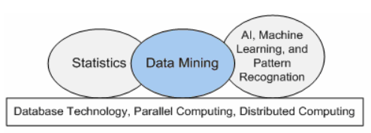
Gambar 2. 6 Data Mining Sebagai Pertemuan Dari Banyak Disiplin Ilmu
Secara khusus, data mining menggunakan ide-ide seperti (1) pengambilan contoh, estimasi, dan pengujian hipotesis, dari statistika dan (2) algoritme pencarian, teknik pemodelan, dan teori pembelajaran dari kecerdasan buatan, pengenalan pola, dan machine learning. Data mining juga telah mengadopsi ide- ide dari area lain meliputi optimisasi, evolutionary computing, teori informasi, pemrosesan sinyal, visualisasi dan information retrieval. Sejumlah area lain juga memberikan peran pendukung dalam data mining, seperti sistem basis data yang dibutuhkan untuk menyediakan tempat penyimpanan yang efisien, indexing dan pemrosesan query.
Data mining merupakan suatu langkah dalam knowledge discoveryin database (KDD).Knowledge discovery data (KDD) adalah keseluruhan proses non-trivial untuk mencari danmengidentifikasikan pola (pattern) dalam data, dimana polayang ditemukan bersifat sah, barudapat bermanfaat dan dapat dimengerti.

2.2.4 Tahapan Data Mining
Tahapan yang dilakukan pada proses data mining diawali dari seleksi data dari data sumber ke data target, tahap preprocessing untuk memperbaiki kualitas data, transformasi, data mining serta tahap interpretasi dan evaluasi yang menghasilkan output berupa pengetahuan baru yang diharapkan memberikan kontribusi yang lebih baik. Secara detail dijelaskan sebagai berikut:
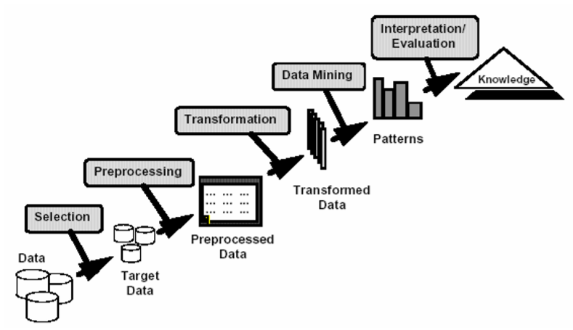
Gambar 2. 7 Proses Knowledge Discoverying Database (KDD)
1. Data selection

Pemilihan (seleksi) data dari sekumpulan data operasional perlu dilakukan sebelum tahap penggalian informasi dalam KDD dimulai. Data hasil seleksi yang digunakan untuk proses data mining, disimpan dalam suatu berkas, terpisah dari basis data operasional.
2. Pre-processing / cleaning

Sebelum proses data mining dapat dilaksanakan, perlu dilakukan proses cleaning pada data yang menjadi fokus KDD. Proses cleaning mencakup antara lain membuang duplikasi data, memeriksa data yang inkonsisten, dan memperbaiki kesalahan pada data.
3. Transformation

Coding adalah proses transformasi pada data yang telah dipilih, sehingga data tersebut sesuai untuk proses data mining. Proses coding dalam KDD merupakan proses kreatif dan sangat tergantung pada jenis atau pola informasi yang akan dicari dalam basis data.
4. Data mining

Data mining adalah proses mencari pola atau informasi menarik dalam data terpilih dengan menggunakan teknik atau metode tertentu. Teknik, metode, atau algoritma dalam data mining sangat bervariasi. Pemilihan metode atau algoritma yang tepat sangat bergantung pada tujuan dan proses KDD secara keseluruhan.
5. Interpretation / evalution

Pola informasi yang dihasilkan dari proses data mining perlu ditampilkan dalam bentuk yang mudah dimengerti oleh pihak yang berkepentingan. Tahap ini merupakan bagian dari proses KDD yang disebut interpretation. Tahap ini mencakup pemeriksaan apakah pola atau informasi yang ditemukan bertentangan dengan fakta atau hipotesis yang ada sebelumnya[10].

2.2.5 Pengelompokan Data Mining
Menurut Larose, data mining dibagi menjadi beberapa kelompok berdasarkan tugas yang bisa dilakukan:
- Deskripsi
Terkadang peneliti dan analisis secara sederhana ingin mencoba mencari cara untuk menggambarkan pola dan kecendrungan yang terdapat dalam data.
- Estimasi
Estimasi hamper sama dengan klasifikasi, kecuali variabel target estimasi lebih ke arah numerik dari pada kategori.
- Prediksi
Prediksi hamper sama dengan klasifikasi dan estimasi, kecuali bahwa dalam prediksi nilai dari hasil aka nada dimasa mendatang.
- Klasifikasi
Dalam klasifikasi, terdapat variabel kategori.
- Clustering
Clustering merupakan suatu metode untuk mencari dan mengelompokan data yang memiliki kemiripan.
- Asosiasi
Mengidentifikasi hubungan antara berbagai peristiwa yang terjadi pada satu waktu.

2.2.6 Metode K-Nearest Neighbor
K-Nearest Neighbor (KNN) termasuk kelompok instance-based learning. Algoritma ini juga merupakan salah satu teknik lazy learning. KNN dilakukan dengan mencari kelompok k objek dalam data training yang paling dekat (mirip) dengan objek pada data baru atau data testing. Algoritma K-Nearest Neighbor adalah sebuah metode untuk melakukan klasifikasi terhadap objek berdasarkan data pembelajaran yang jaraknya paling dekat dengan objek tersebut. Nearest Neighbor adalah pendekatan untuk mencari kasus dengan menghitung kedekatan antara kasus baru dan kasus lama yaitu berdasarkan pada pencocokan bobot dari sejumlah fitur yang ada.
Langkah-langkah untuk menghitung metode Algoritma K-Nearest Neighbor:
a. Menentukan Parameter K (Jumlah tetangga paling dekat).
b. Menghitung kuadrat jarak Euclid (queri instance) masing-masing objek terhadap data sampel yang diberikan.
c. Kemudian mengurutkan objek-objek tersebut ke dalam kelompok yang mempunyai jarak Euclid terkecil.
d. Mengumpulkan kategori Y (Klasifikasi Nearest Neighbor)
e. Dengan menggunakan kategori Nearest Neighbor yang paling mayoritas maka dapat diprediksi nilai queri instance yang telah dihitung.
Ada banyak cara untuk mengukur jarak kedekatan antara data baru dengan data lama (data training), diantaranya euclidean distance dan manhattan distance (city block distance), yang paling sering digunakan adalah euclidean distance.
$\sqrt{{(a_{1}-b_{1})}^{2}+{a_{2}-b_{2})}^{2}+…+{a_{n}-b_{n})}^{2}}$ .................... (2.1)
Dimana :
a = a1,a2, …, an, dan;
b = b1, b2, …, bn mewakili n nilai atribut dari dua record.

Untuk atribut dengan nilai kategori, pengukuran dengan euclidean distance tidak cocok. Sebagai penggantinya, digunakan fungsi sebagai berikut:
Different (a_{i},b_{i}) { 0 jika a_{i} = b_{i} dan 1 jika a_{i} # b_{i} .............. (2.2)

dimana a_{i} dan b_{i} adalah nilai kategori.
Jika nilai variabel antara dua record yang dibandingkan sama maka nilai jaraknya 0, jika nilai variabel mempunya kemiripan atau kedekatan maka diberi bobot 0,5, sebaliknya jika nilai variabel berbeda maka akan diberi bobot 1 artinya tidak mirip sama sekali. Misalkan variabel status dengan nilai menikah dan menikah, maka nilai kedekatannya 0, jika menikah dan janda maka nilai kedekatannya antara 0,5, sedangkan jika nilai menikah dan belum menikah maka nilai kedekatannya adalah 1.
Untuk menghitung kemiripan kasus, digunakan rumus sebagai berikut:

$similarity\left(T,S\right)=\frac{\sum_{i=1}^{n}{f\left(T_{i},S_{i}\right)*w_{i}}}{w_{i}}$ ..................... (2.3)
Keterangan :
T = Kasus baru
S = Kasus yang ada dalam penyimpanan
n = Jumlah atribut dalam tiap kasus
Ti = Kasus baru dalam Atribut individu antara 1 sampai dengan n
Si = Kasus yang ada dalam penyimpanan Atribut individu antara 1 sampai dengan n
f = Fungsi similarity atribut i antara kasus T dan kasus S
wi = Bobot yang diberikan pada atribut ke-i kedalam Atribut individu antara 1 sampai dengan n.

2.2.7 Penerapan Metode K-Nearest Neighbor Time Series Forecasting
Contoh data Traning Sebagai Berikut :
Tabel 2. 2 Data Training
BULAN | TAHUN 2018
BULAN | TARGET(Rp) (X) | REALISASI (Rp) (y)
JULI | 8.953.000 | 3.765.500
AGUSTUS | 10.300.000 | 4.334.000
SEPTEMBER | 9.333.000 | 3.615.500
OKTOBER | 5.333.000 | 3.275.000

Selanjutnya Untuk Data Testing sebagai data yang akan di prediksi adalah sebagai berikut:
Tabel 2. 3 Data Testing
BULAN
BULAN | TARGET (Rp) (X) | REALISASI (Rp) (y)
November | 8.333.000 | ?

Maka akan di prediksi beberapa realiasi untuk bulan November dengan menggunakan KNN.
Langkah pertama
Menghitung jarak antar training dengan testing
Jarak juli =$\sqrt{(8.953.000-8.333.000})^{2}$ = 620.000
Jarak agustus =$\sqrt{(10.300.000-8.333.000})^{2}$ = 1.967.000
Jarak September=$\sqrt{(9.333.000-8.333.000})^{2}$ = 1.000.000
Jarak oktober =$\sqrt{(5.333.000-8.333.000})^{2}$ = 3.000.000

Langkah kedua
Menentukan peringkat dari jarak yang telah di dapatkan jika menggunakan K=3

Tabel 2. 4 Peringkat Jarak
Peringkat | Bulan | Jarak | Target | Realisasi
1 | Juli | 620.000 | 8.953.000 | 3.765.500
2 | September | 1.000.000 | 9.333.000 | 3.615.500
3 | agustus | 1.967.000 | 10.300.000 | 4.334.000

Langkah ketiga
Menghitung Rata-Rata dari nilai realisasi berdasarkan nilai K sebagai hasil prediksi
Prediksi=(3.765.500+3.615.500+4.334.000) / 3 = 3.905.000
Berarti prediksi untuk realisasi bulan November adalah Rp 3.905.000 dengan presentase (realisasi/target)*100 dengan rumus berikut

Presentase =$\frac{3.905.000}{8.333.000}*$100
=$\frac{3.905.000}{8.333.000}$ = 46.86%
Maka persentasenya adalah 46.86%
Pengujian Metode
Untuk mengetahui kehandalan dari model prediksi menggunakan Algoritma Knn maka perlu dilakukan pengujian model dengan menggunakan RMSE dan MAPE adapun langkah-langkah sebagai berikut :
- Mengambil beberapa sampel dari dataset kemudian dilakukan prediksi kembali.

Tabel 2. 5 Prediksi Data Set
NO | Target | Realisasi | Hasil Prediksi
1 | 8333000 | 3500000 | 3655640
2 | 8333000 | 4375000 | 3655640
3 | 5830000 | 2812000 | 2977000
4 | 5830000 | 4212000 | 2977000
5 | 2916000 | 2003500 | 1636530
6 | 2916000 | 1523000 | 1636530

- Menghitung Error Prediksi dengan cara menghitung selisih antara realisasi dengan hasil prediksi.
Tabel 2. 6 Tabel Error Prediksi
NO | Y | Y | error | $${\left(Error\right)}^{2}$$
1 | 3500000 | 3655640 | -155.640 | 24.223.809.600
2 | 3500000 | 3655640 | 719.360 | 517.478.809.600
3 | 2812000 | 2977000 | -165.000 | 27.225.000.000
4 | 4212000 | 2977000 | 1.235.000 | 1.525.225.000.000
5 | 2003500 | 1636530 | 366.970 | 134.666.980.900
6 | 1523000 | 1636530 | -113.530 | 12.889.060.900

- Menghitung Mean Absolute Percentage Error (MAPE)

Merupakan rata-rata dari keseluruhan presentase kesalahan (selisih) antara
data actual dengan data hasil peramalan. Ukuran akurasi dicocokkan dengan data time series, dan ditunjukan dalam presentase.

Mape = $\sum{\frac{\left|y-y'\right|}{y}}$*100%
Mape = $\sum{\frac{2.755.500}{18.425.500}}$ *100%
Mape =$\frac{275.500.000}{18.425.500}$
Mape = 15
Dari hasil pengujian model di dapatkan RMSE sebesar =86442828,2621 dan MAPE sebesar 15

2.2.8 Evaluasi Model
Untuk menghitung kesalahan (error) dalam melakukan suatu prediksi pada sitem ini, maka penulis menggunakan rumus MAPE (Mean Absolute presentage Error)
Dimana :
y’ :hasil prediksi
y :Data aktual
n :Jumlah data

2.2.9 Pengembangan Sistem
Pengembangan sistem merupakan kerangka kerja yang digunakan untuk membentuk struktur, perencanaan dan mengontrol proses pengembangan suatu sistem informasi. Karena dengan membangun sistem dimulai dengan membangun semua syarat elemen sistem dan mengalokasikan ke sistem yang dibuat dengan memperhatikan hubungan antar manusia, perangkat lunak dan database. Alasan perlu adanya pengembangan sistem karena adanya permasalahan yang timbul dari sistem yang lama.

2.2.10 Analisis System
Analisis system merupakan penguraian dari sebuah sistem informasi kedalam bagian-bagian komponen dengan tujuan untuk mengidentifikasi dan mengevaluasi suatu permasalahan, hambatan, kesempatan yang terjadi sehingga dapat diusulkan perbaikan. Tahap ini dilakukan setelah tahap perencanaan sistem dan sebelum tahap desain sistem.[12].

2.2.11 Desain Sistem
Setelah tahapan analisis sistem selesai dilakukan, dan sistem telah mendapat gambaran dengan jelas apa yang harus dikerjakan. Tiba waktunya sekarang bagi analisis sistem untuk memikirkan bagaiamana membentuk sistem tersebut. Tahap ini disebut dengan desain sistem (system design).
Whitten, et, al. mengungkapkan :” System design adalah spesifikasi atau instruksi solusi yang teknis dan berbasis komputer untuk persyaratan bisnis yang di identifikasikan dalam analisis sistem.”
Desain sistem adalah spesifikasi atau intruksi solusi yang teknis dan berbasis komputer untuk persyaratan bisnis yang di identifkasikaan dalam analisis sistem.
Driver teknologi sekarang (dan dimasa depan) paling berimpak pada proses dan keputusan desain sistem. Banyak organisasi mengidentifikasikan arsitektur teknologi informasi umum yang didasarkan pada driver-driver teknologi ini.
Tahap desain sistem mempunyai dua tujuan utama, yaitu :
- Untuk memenuhi kebutuhan kepada pemakai system.
- Untuk memberikan gambaran yang jelas dan rancang bangun yang lengkap kepada pemogram komputer dan ahli-ahli teknik lainnya.
Perancangan sistem adalah suatu keinginan membuat desain teknis yang berdasarkan evaluasi yang dilakukan pada kegiatan analisis. Perancangan disini dimaksudkan sebagai proses pemahaman dan perancangan suatu sistem berbasis komputer yang akan menghasilkan komputerisasi.
Dengan demikian, suatu kegiatan perancangan sistem bertujuan untuk menghasilkan suatu sistem komputerisasi. Komputerisasi adalah suatu kegiatan atau sistem pengolahan data dengan menggunakan komputer sebagai alat bantu. Perancangan sistem dilakukan setelah tahap analisis sistem selesai dilaksanakan yang kemudian akan menghasilkan output berupa kebutuhan yang akan dijadikan dasar untuk merancang sistem tersebut.
Perancangan sistem terbagi dua, yaitu :
a. Perancangan konseptual.
Perancangan konseptual sering kali disebut dengan perancangan logis. Pada perancangan ini, kebutuhan pemakai dan pemecahan masalah yang teridentifikasi selama tahap analisis sistem mulai dibuat untuk diimplementasikan. Ada tiga langkah penting yang dilakukan dalam perancangan konseptual, yaitu evaluasi alternatif rancangan, penyiapan spesifikasi rancangan, dan penyiapan laporan rancangan sistem secara konseptual.
Menurut Romney, et al. 1997 dalam abdul kadir (2003 :407 ) evaluasi yang dilakukan mengandung hal-hal berikut :
1). Bagaiamana alternatif-alternatif tersebut memenuhi sasaran sistem dan organisasi dengan baik ?
2). Bagaimana alternatif-alternatif tersebut memenuhi kebutuhan pemakai dengan baik ?
3). Apakah alternatif-alternatif tersebut layak secara ekonomi ?
4). Apa saja keuntungan dan masing- masing ?
Setelah alternatif rancangan dipilih, tahap selanjutnya adalah penyiapan spesikasi rancangan, yang mencakup elemen- elemen sebagai berikut :
a) Keluaran.
Rancangan laporan mencakup frekuensi laporan(harian,mingguan,dsb) isi laporan , dan laporan cukup ditampilkan pada layar atau perlu dicetak.
b) Penyiapan data.
c) Dalam hal ini, semua data yang diperlukan untuk membentuk laporan ditentukan lebih detail, termasuk ukuran data dan letaknya dalam berkas.
d) Masukan
Rancangan masukan meliputi data yang perlu dimasukan kedalam sistem.
e) Prosedur pemrosesan dan operasi.
Rancangan ini menjelaskan bagaimana data dimasukan diproses dan disimpan dalam rangka untuk menghasilkan laporan.

b. Perancangan fisik.
Pada perancangan ini, rancangan yang masih bersifat konsep diterjemahkan dalam bentuk fisik sehingga terbentuk spesifikasi lengkap tentang modul sistem dan antarmuka antar modul, serta rancangan basis data secara fisik.
Beberapa hasil akhir setelah tahap perancangan fisik berakhir :
1) Rancangan keluaran
Rancangan keluaran berupa bentuk laporan dan rancangan dokumen
2) Rancangan masukan.
Rancangan masukan berupa rancangan layar untuk pemasukan data.
3) Rancangan antarmuka pemakai dengan sistem.
Rancangan ini berupa rancangan interaksi antara pemakai dan sistem.Misalnya : berupa menu, ikon, dan lain-lain.
4) Rancangan platform.
Rancangan ini berupa rancangan yang menentukan hardware (perangkat keras) dan software (perangkat lunak) yang akan digunakan.
5) Rancangan berkas.
Rancangan ini berupa rancangan-rancangan berkas dalam basis data, termasuk penentuan kapasitas masing-masing.
6) Rancangan modul.
Rancangan ini berupa rancangan program yang dilengkapi dengan algortima (cara modul/program bekerja).
7) Rancangan control.
Rancangan ini berupa rancangan kontrol-kontrol yang dugunakan dalam sistem seperti validasi, otorisasi,audit data.
8) Dokumentasi.
Berupa hasil dokumentasi hingga tahap perancangan fisik.
9) Rencana pengujian.
Berupa rencana yang dipakai untuk menguji sistem.
10) Rencana konversi.
Berupa rencana untuk menerapkan sistem baru terhadap sistem lama. Dalam perancangan sistem yang baik melalui tahapan-tahapan sebagai berikut:
1. Identifikasi masalah yaitu mengidentifikasi masalah yang ada secara rinci agar tidak timbul masalah lain selain masalah utama.
2. Menentukan input, proses dan output yang di inginkan yaitu menginginkan hasil dari perancangan sistem yang di buat sesuai dengan prosedur.
3. Menentukan algoritma.
4. Mengimplementasikan dengan bahasa pemograman tertentu.
5. Desain sistem dapat dibagi dua bagian, yaitu desain sistem secara umum (general system design) dan desain sistem terinci(detaile system)
- Desain Sistem Secara Umum (general systems design)
Pada tahap desain secara umum, komponen-komponen sistem informasi yang dirancang dengan tujuan dikomunikasikan kepada user bukan untuk pemrograman. Komponen sistem informasi yang di desain adalah model, output, input, database, teknologi, dan kontrol.
a. Desain Model Secara Umum
Analisis sistem dapat mendesain model dari sistem informasi yang di usulkan dalam bentuk physical sistem dan logical model. Bagan alir sistem merupakan alat yang tepat digunakan untuk menggambarkan physical systems, logical model dapat digambar dengan diagram arus data.
Bagan alir sistem merupakan bagan yang menunjukan arus pekerjaan secara keseluruhan dari sistem. Bagan alir sistem digambar dengan simbol-simbol sebagai berikut :
Tabel 2. 7 Daftar Simbol Bagan Alir Dokumen
No. | Nama Simbol | Simbol | Keterangan
1. | Terminal |  | Menunjukkan untuk memulai dan mengakhiri  Suatu proses
2. | Dokumen |  | Menunjukkan dokumen input dan output baik itu proses manual, mekanik, atau computer
3. | Kegiatan Manual |  | Menunjukan pekerjaan manual
4. | Simpanan Offline | N  A  C | Menunjukkan file non-komputer yang diarsip urut angka (numerical), huruf (alphabetical), atau tanggal (chronological)
5. | Proses |  | Menunjukkan kegiatan proses dari operasi program komputer
6. | Operasi Luar |  | Menunjukkan operasi yang dilakukan diluar operasi computer
7. | Hard Disk |  | Menunjukkan input dan output menggunakan harddisk
8. | Keyboard |  | Menunjukkan input yang menggunakan on-line keyboard
9. | Display |  | Menunjukkan output yang ditampilkan di monitor
10. | Hubungan Komunikasi |  | Menunjukkan proses transmisi data melalui channel komunikasi
11. | Garis Alir |  | Menunjukkan arus dari proses
12. | Penjelasan |  | Menunjukkan penjelasan dari suatu proses
13. | Penghubung |  | Menunjukkan penghubung ke halaman yang masih sama atau ke halaman yang lain
(Sumber: Jogiyanto HM, 2005 : 802)
Untuk mempermudah penggambaran suatu sistem yang ada atau sistem yang baru yang akan dikembangkan secara logika dan tanpa memperhatikan lingkungan fisik data tersebut mengalir atau lingkungan fisik dimana data tersebut akan disimpan, maka digunakan Diagram Arus Data (DAD) atau Data Flow Diagram (DFD).
Tabel 2. 8 Daftar Simbol Diagram Alir Dokumen
No | Simbol | Keterangan
1. |  | Simbol Proses, Menunjukan informasi dari masukan menjadi keluaran
2. |  | Eksternal Entity, merupakan kesatuan dilingkungan luar system yang dapat berupa orang, organisasi atau system lain yang berada di lingkungan luarnya yang akan memberikan input seta menerima output dari system
3. |  | Aliran atau arus data, menggambarkan gerakan paket data atau informasi dari suatu bagian kebagian yang lain, dimana penyimpanan mewakili lokasi penyimpana data
4. |  | Penyimpanan, digunakan untuk memodelkan kumpulan data atau paket data

b. Desain Output Secara Umum
Output adalah produk dari sistem informasi yang dapat dilihat. Output terdiri dari macam-macam jenis seperti hasil di media kertas, dan hasil di media lunak. Disamping itu output dapat berupa hasil dari suatu proses yang akan digunakan oleh proses lain dan tersimpan di suatu media seperti tape, disk, atau kartu. Yang dimaksud dengan output pada tahap desain ini adalah output yang berupa tampilan di media kertas atau di layar video.
c. Desain Input Secara Umum
Alat input dapat digolongkan ke dalam 2 golongan, yaitu ala t input langsung (online input device) dan alat input tidak langsung (offline input device). Alat input langsung merupakan alat input yang langsung dihubungkan dengan CPU, sedangkan alat input tidak langsung adalah alat input yang tidak langsung dihubungkan dengan CPU.
d. Desain Database Secara Umum
Basis data (database) adalah kumpulan dari data yang saling berhubungan satu dengan yang lainnya, tersimpan diluar komputer dan digunakan perangkat lunak tertentu untuk memanipulasinya. Sistem basis data adalah suatu sistem informasi yang mengintegrasikan kumpulan dari data yang saling berhubungan satu dengan yang lainnya dan membuatnya tersedia untuk beberapa aplikasi yang bermacam-macam di dalam suatu organisasi.

2.2.12 Konstruksi Sistem
Konstruksi sistem atau perancangan sistem adalah penentuan proses dan data yang diperlukan oleh sistem terbaru. Tujuan dari perancangan sistem adalah untuk meemenuhi kebutuhan pemakai sistem serta untuk memberikan gambaran yang jelas dan rancang bangun yang lengkap. Perancangan sistem mengandung dua pengertian yaitu merancang sistem yang baru dan memperbaiki rancangan sistem yang sudah ada. Adapun langkah-langkah yang dilakukan dalam tahap perancangan sistem yaitu :[13].
- Menyiapkan rancangan sistem yang terinci
- Mengidentififkasi berbagai alternatif konfigurasi sistem
- Mengevaluasi berbagai alternatif konfigurasi sistem
- Memilih konfigurasi terbaik
- Menyiapkan usulan penerapan
- Menyetujui atau menolak penerapan sistem

2.2.13 Pengujian Sistem
Pengujian sistem merupakan bagian dari kualitas perangkat lunak dan merepresentasikan kajian pokok dari spesifikasi, desain dan pengkodean. Tujuannya yaitu untuk memastikan bahwa software yang telah dihasilkan sesuai dengan kebutuhan yang telah ditentukan. Diharapkan dengan minimal tenaga dan waktu untuk menemukan berbagai potensi kesalahan atau cacat. Harus didasarkan pada kebutuhan berbagai tahap pengembangan, desain dan dokumen lain ataupun program yang dirancang untuk menguji struktur internal, dengan menggunakan contoh-contoh ini untuk menjalankan program untuk mendeteksi kesalahan.
- Pengujian White Box
Pengujian WhiteBox adalah pengujian perangkat lunak dari segi desain dan kode program apakah bisa menghasilkan fungsi masukan dan keluaran yang sesuai dengan kebutuhan. Merawat program bisa dilakukan dengan menyederhanakan source code program sehingga apabila diuji menggunakan White Box, akan menghasilkan node, edgeds dan text case yang lebih sedikit dibandingkan dengan pengujian sebelumnya[14].
Dengan menggunakan uji metode white box, para pengembang perangkat lunak dapat menghasilkan kasus-kasus uji seperti:[15].
- Menjamin bahwa seluruh independent paths dalam modul telah dilakukan sedikitnya satu kali.
- Melakukan seluruh keputusan logikal baik dari sisi benar maupun salah
- Melakukan perulangan sesuai batasan operasionalnya, dan
- Menguji struktur data internal untuk memastikan validitasnya.

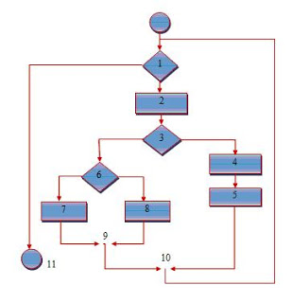

Gambar 2. 8 Contoh Bagan Alir
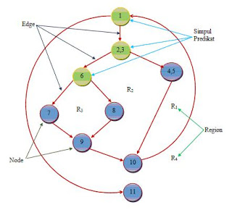
Gambar 2. 9 Contoh Gambar Grafik Arir
Complexcity Cyclomatic adalah matrik perangkat lunak yang menghasilkan pengukuran terhadap logika sebuah program. Selain itu, matriks ini juga digunakan dalam konteks metode pengujian basis path, maka nilai yang dihasilkan untuk kompleksitas siklomat menentukan berapa jumlah jalur independen. Jalur independen yaitu jalur yang melalui program yang mengintroduksi sedikitnya suatu rangkaian proses baru atau kondisi baru. Bila dinyatakan dengan grafik alir, jalur independen harus bergerak paling tidak satu edge yang tidak dilewatkan sebelum jalur tersebut ditentukan.
Contoh rangkaian jalur independen untuk grafik alir yang ditunjukan pada gambar diatas:
Path 1 = 1-11
Path 2 = 1-2-3-4-5-10-1-11
Path 3 = 1-2-3-6-8-9-10-1-11
Path 4 = 1-2-3-6-7-9-10-1-11
Perhatikan bahwa masing-masing jalur baru memperkenalkan sebuah edge baru
Path 1-2-3-4-5-10-1-2-3-6-8-9-10-1-11
Tidak dianggap jalur independen karena merupakan gabungan dari jalur-jalur yang sudah ditentukan dan tidak melewati beberapa edge baru.
Jalur 1,2,3 dan 4 yang ditentukan di atas terdiri dari sebuah basis set untuk grafik alir pada gambar di atas. Complexity dapat dihitung dalam salah satu dari tiga cara berikut:
- Jumlah region grafik alir sesuai dengan cyclomatic complexity
- Cyclomatic complexity V(G) untuk grafik alir dihitung dengan rumus :
V (G) = E-N+2
Dimana: E = Jumlah edge pada grafik alir
N = Jumlah node pada grafik alir
- Cyclomatic complexity V(G) juga dapat dihitung dengan rumus :
V (G) = P+1
Dimana P = jumlah predicate node pada grafik alir
Dari gambar diatas dapat dihitung cyclomatic complexity :
- Grafik alir mempunyai 4 region
- V(G) = 11 edge-9 node+2=4
- V(G) = 3 predicate node+1=4
Jadi cyclomatic untuk grafik alir pada gambar di atas adalah 4(empat).

- Pengujian Black Box
Pengujian Black Box adalah pengujian perangkat lunak dari segi spesifikasi fungsional tanpa menguji desain dan kode program dengan tujuan mengetahui apakah fungsi masukan dan keluaran dari perangkat lunak telah sesuai dengan spesifikasi yang dibutuhkan. Metode black box merupakan salah satu metode yang mudah digunakan karena hanya memerlukan batas bawah dan batas atas dari data yang diharapkan, estimasi banyaknya data uji dapat dihitung melalui banyaknya field data entri yang akan diuji[14]. Pengujian black box berusaha menemukan kesalahan seperti:
- Fungsi yang tidak sesuai
- Kesalahan interfice
- Kesalahan pada struktur data atau akses ke database external
- Kesalahan pada kinerja
- Inisialisasi dan kesalahan terminasi

2.2.14 Perangkat Lunak Pendukung
Perangkat lunak (software) pendukung yang digunakan dalam membangun system ini yaitu PHP dan MySQL, sebagai berikut:
Tabel 2. 9 Perangkat Pendukung
No | Tools | Kegunaan
1 | PHP | Bahasa pemrograman scripting yang tidak melakukan sebuah kompilasi dalam penggunaannya dan terpasang pada HTML. Tujuannya untuk perancangan web menulis halaman web dinamik dengan cepat, dan menjalankan perintah-perintah sistem
2 | MySQL | Sebuah server database open source yang digunakan berbagai aplikasi terutama untuk server atau membuat web, pengolah database menggunakan SQL (strukture Query Language

2.3 Kerangka Pikir
MASALAH
1. Apakah metode K-Nearest Neighbor dapat diterapkan untuk memprediksi hasil produksi tanaman pangan Provinsi Gorontalo?
2. Bagaimana hasil akurasi prediksi produksi tanaman pangan menggunakan metode K-Nearest Neighbor?

Identifikasi Model K-Nearest Neighbor

1

Observasi & Dokumentasi

Pengumpulan Data Set

- Proses K-NN
- MAPE
Parameter K-Nearest Neighbor

2

System Depelopment

-Diagram Konteks (DFD) Diagram Berjenjang(DFD) Diagram Arus data level 0 (DFD),dst (DFD) Kamus Data(visio)

Analisis Sistem

3

4

Desain Sistem

-Desain Output (Visio) Desain Input (Visio) Desain Basis data (Struktur Data & ERD) Desain Teknologi (Visio) Program Desgn (class, atribut, metod & even)

Kontruksi Sistem

5
S
- PHP
- Database MySQL

-Program (White Box Testing)
-Interrface(BlackBox Testing)
-MAPE
6

Pengujian Sistem

Tujuan

1. Memprediksi hasil produksi tanaman pangan menggunakan metode K-Nearest Neighbor.
2. Mengetahui tingkat akurasi prediksi produksi tanaman pangan Provinsi Gorontalo dengan metode K-Nearst Neighbor.

Gambar 2. 10 Kerangka Pikir

BAB III

METODE PENELITIAN

3.1 Jenis, Metode, Subjek, Waktu dan Lokasi Penelitian
Di pandang dari penerapan tingkat penerapannya maka, penelitian ini merupakan penelitian terapan. Dipandang dari jenis informasi yang diolah maka, penelitian ini merupakan penelitian kuantitatif. Sedangkan dari perilaku terhadap data, maka penelitian ini merupakan penelitian konfirmatori.
Penelitian ini menggunakan metode penelitian studi kasus. Dengan demikian jenis penelitian ini adalah penelitian deskriptif. Objek penelitian adalah Prediksi Produksi Tanaman Pangan Di Provinsi Gorontalo Menggunakan metode K-Nearest Neighbor. Penelitian ini dimulai dari bulan Oktober 2019 s/d maret 2020 yang berlokasi di Dinas Pertanian Provinsi Gorontalo.

3.2 Pengumpulan Data
1. Data Primer pada penelitian ini adalah data prediksi produktivitas tanaman pangan yang dikumpulkan menggunakan teknik dokumentasi,wawancara dan observasi. Sedangkan data sekunder dikumpulkan menggunakan teknik dokumentasi dan studi literatur. Sumber dari studi literatur yaitu jurnal, makalah ilmiah atau buku yang membahas tentang penelitian Metode K-NN. Adapun variabel atau atribut dengan tipe datanya masing-masing ditunjukkan pada tabel berikut:
Tabel 3. 1 Atribut Data
No | Nama | Type | Value | Keterangan
1 | Jenis Tanaman Pangan | Varchar | Padi  Jagung  Kedelai  Kacang Tanah  Kacang Hijau  Ubi kayu  Ubi jalar | Input
No | Nama | Type | Value | Keterangan
2 | Luas Panen | Integer | 74.954 | Input
3 | Hasil Prediksi Produksi | Integer | 342.172 | Output

- Penelitian data sekunder (Kepustakaan)
Metode ini diperlukan untuk mendapatkan data sekunder dengan
Tujuan melengkapi data primer. Data sekunder didapatkan dari pengkajian kepustakaan yang berisi dasar-dasar teori. Metode kepustakaan ini digunakan oleh analisis sistem dengan cara mengambil contoh dokumen-dokumen yang berhubungan dengan materi penelitian seperti yang ada pada jurnal-jurnal dan buku.

3.3 Pemodelan

Pengumpulan data (Observasi & Dokumentasi)
Data Set

Penentuan Variabel
Proses
K-Nearest Neighbor

Data Testing

Prediksi

Gambar 3. 2 Model yang diusulkan

3.3.1 Pengembangan Model
Prosedur atau langkah-langkah pokok dalam penerapan K-NN untuk memprediksi produktivitas tanaman pangan dengan menggunakan alat bantu tools PHP, Database MySQL serta White Box Testing dan Black Box testing untuk menguji kinerja sistemnya.

3.3.2 Evaluasi Model
Model yang telah dihasilkan kemudian dievaluasi dengan menggunakan metode MAPE untuk mengetahui tingkat akurasi.

3.4 Pengembangan Sistem
Sistem yang diusulkan dapat digambarkan menggunakan flowchart dokumen yang ditunjukan.

Input | Output
Save Hasil Prediksi  Hasil Prediksi  Proses Prediksi menggunakan K-Nearest Neighbor  Data Training  Input data set & data training  Login  Password Login Admin  Save Password  Edit Password | N  Laporan Hasil Prediksi
Tabel 3. 2 Sistem yang diusulkan

3.4.1. Analisis Sistem `
Analisis system menggunakan pendekatan procedural structural digambarkan dalam bentuk :
- Diagram Konteks, menggunakan alat bantu DFD
- Diagram Berjenjeng, menggunakan alat bantu DFD
- Diagram Arus Data Level 0,1,dst menggunakan alat bantu DFD
- Kamus Data menggunakan alat bantu Visio

3.4.2. Desain Sistem
- Desain Output, menggunakan alat bantu DFD dalam bentuk :
- Desain Output Secara Umum
- Desain Output Secara Terinci
- Desain Input , menggunakan alat bantu DFD dalam bentuk :
- Desain Input Secara Umum
- Desain Output Secara Terinci
- Desain Basis Data, menggunakan alat bantu DFD dalam bentuk :
- Struktur Data
- Entity Relationship Diagram
- Desain Teknologi, menggunakan alat bantu dalam bentuk :
- Model Jaringan dari system stand alone
- Spesifikasi hardware dan software yang di rekomendasikan
- Desain Program, menggunakan alat bantu dalam bentuk :
- Pseudoce program pada proses penerapan metode K Nearest Neighbor

3.4.3. Konstruksi Sistem
Pada tahap ini dilakukan pembuatan sistem alat bantu yang digunakan adalah tools PHP dan Database MySQL serta White Box Testing dan Black Box Testing untuk menguji kinerja sistem pengukuran akurasi menggunakan canopy. Pada tahap sebelumnya, termasuk didalamnya menginstal paket tambahan untuk menjalankan suatu program, dan membangunnya sebagai bentuk sebuah formulir , antar muka dan integritas sistem program yang terdiri dari input, proses dan output yang tersusun dalam sebuah sistem menu sehingga dapat dijalankan oleh pengguna sistem.

3.4.4. Pengujian Sistem
a). White Box Testing
Software yang telah direkayasa kemudian diuji dengan metode White Box Testing pada kode program proses penerapan metodenya/modelnya. Kode program tersebut dibuatkan flowchart programnya kemudian dipetakan kedalam bentuk flowgraph (bagian alir kontrol) yang tersusun dari beberapa node dan edge, Berdasarkan flowgraph, ditentukan jumlah Region dan Cyclomatic Complexity (CC). Apabila independent path = V(G) = (CC) = region, dimana setiap path hanya dieksekusi sekali dan sudah benar, maka sistem dinyatakan efisien dari segi kelayakan logika pemrograman.
b). Black Box Testing
Selanjutnya software diuji pula dengan metode Black Box Testing yang fokus pada keperluan fungsional dari software dan berusaha untuk menemukan kesalahan dalam sebuah kategori, diantaranya: (1) fungsi-fungsi yang salah atau hilang; (2) kesalahan interface; (3) kesalahan dalam struktur data atau akses data basis eksternal; (4) kesalahan peforma; (5) kesalahan inisialisasi dan terminasi. Jika sudah tidak ada kesalahan-kesalahan tersebut, maka sistem dinyatakan efisien dari segi kesalahan komponen-komponen sistem.

BAB IV

HASIL PENELITIAN
  - Hasil Pengumpulan Data
Tabel 4. 1 Hasil Pengumpulan Data
Tahun | Jenis Tanaman Pangan |  | Luas Panen | Produksi
 | Padi Sawah |  | 57991 | 303627
 | Padi Ladang |  | 4699 | 11077
 | Jagung |  | 148816 | 719780
2014 | Kedelai |  | 2842 | 4273
 | Kacang Tanah |  | 1043 | 1222
 | Kacang Hijau |  | 98 | 131
 | Ubi Kayu |  | 901 | 10866
 | Ubi Jalar |  | 182 | 1903
 | Padi Sawah |  | 57223 | 323384
 | Padi Ladang |  | 2445 | 7836
 | Jagung |  | 129131 | 643512
2015 | Kedelai |  | 2375 | 3203
 | Kacang Tanah |  | 1421 | 1562
 | Kacang Hijau |  | 105 | 138
 | Ubi Kayu |  | 873 | 9897
 | Ubi Jalar |  | 139 | 1435
 | Padi Sawah |  | 63198 | 313541
 | Padi Ladang |  | 3001 | 7541
 | Jagung |  | 195606 | 911350
2016 | Kedelai |  | 2494 | 3910
 | Kacang Tanah |  | 958 | 982
 | Kacang Hijau |  | 100 | 129
 | Ubi Kayu |  | 852 | 8632
 | Ubi Jalar |  | 92 | 556
 | Padi Sawah |  | 74954 | 342172
 | Padi Ladang |  | 2255 | 8010
 | Jagung |  | 336001 | 1552001
2017 | Kedelai |  | 3172 | 4998
 | Kacang Tanah |  | 1135 | 1172
 | Kacang Hijau |  | 170 | 232
 | Ubi Kayu |  | 683 | 7838
 | Ubi Jalar |  | 59 | 416
Tahun | Jenis Tanaman Pangan | Luas Panen |  | Produksi
 | Padi Sawah | 70539 |  | 326587
 | Padi Ladang | 15964 |  | 27449
 | Jagung | 343241 |  | 1554751
2018 | Kedelai | 3367 |  | 5204
 | Kacang Tanah | 1293 |  | 1244
 | Kacang Hijau | 120 |  | 116
 | Ubi Kayu | 871 |  | 8757
 | Ubi Jalar | 40 |  | 506
 | Padi Sawah | 21980 |  | 110975
 | Padi Ladang | 3898 |  | 11113
 | Jagung | 166298 |  | 917743
2019 | Kedelai | 2541 |  | 4132
 | Kacang Tanah | 1398 |  | 1412
 | Kacang Hijau | 703 |  | 831
 | Ubi Kayu | 654 |  | 6675
 | Ubi Jalar | 13 |  | 178

4.2 Penerapan Metode K-Nearest Neighbor

4.2.1 Data Training
Tabel 4. 2 Tabel Data Training
Tahun | Jenis Tanaman Pangan | Luas Panen | Produksi
2005 | Padi Sawah | 37,841 | 164,210
2006 | Padi Sawah | 42,815 | 190,125
2007 | Padi Sawah | 43,414 | 197,779
2008 | Padi Sawah | 46,241 | 236,236
2009 | Padi Sawah | 47,733 | 256,217
2010 | Padi Sawah | 45,370 | 252,242
2011 | Padi Sawah | 52,753 | 273,773
2012 | Padi Sawah | 51,155 | 245,666
2013 | Padi Sawah | 54,865 | 290,231
2014 | Padi Sawah | 57,991 | 303,627
2015 | Padi Sawah | 57,223 | 323,384
2016 | Padi Sawah | 63,198 | 313,541
2017 | Padi Sawah | 74,954 | 342,172
2018 | Padi Sawah | 70,539 | 326,587
2019 | Padi Sawah | 21,980 | 110,975

Selanjutnya untuk Data Testing sebagai data yang akan di prediksi adalah sebagai berikut:

4.2.2 Data Testing
Tabel 4. 3 Tabel Data Testing
Tahun | Jenis Tanaman Pangan | Luas Panen | Produksi
2020 | Padi Sawah | 71,155 | ?

Maka akan di prediksi data training dengan data testing untuk menggetahui hasil produksi di tahun berikutnya dengan menggunakan rumus K-NN.
Jarak = $\sqrt{{\left(Xtr-Xts\right)}^{2}}$

4.2.3 Menghitung Jarak Euclidance
- Padi Sawah
- Jarak 1 =$\sqrt{{(37841}^{}-{71155)}^{2}}$

=33314
- Jarak 2 =$\sqrt{{(42815}^{}-71155)^{2}}$

=28340
- Jarak 3 =$\sqrt{{(43414}^{}-{71155)}^{2}}$

=27741
- Jarak 4 =$\sqrt{{(46241}^{}-{71155)}^{2}}$

=24914
- Jarak 5 =$\sqrt{{(47733}^{}-{71155)}^{2}}$

=23422
- Jarak 6 =$\sqrt{{(45370}^{}-{71155)}^{2}}$

=25785
- Jarak 7 =$\sqrt{{(52753}^{}-{71155)}^{2}}$

=18402
- Jarak 8 =$\sqrt{{(51155}^{}-{71155)}^{2}}$

=20000
- Jarak 9 =$\sqrt{{(54865}^{}-{71155)}^{2}}$

=16290
- Jarak 10 =$\sqrt{{(57991}^{}-{71155)}^{2}}$

=13164
- Jarak 11 =$\sqrt{{(57223}^{}-{71155)}^{2}}$

=13932
- Jarak 12 =$\sqrt{{(63198}^{}-{71155)}^{2}}$

=7957
- Jarak 13 =$\sqrt{{(74954}^{}-{71155)}^{2}}$

=3799
- Jarak 14 =$\sqrt{{(70539}^{}-{71155)}^{2}}$

=616
- Jarak 15 =$\sqrt{{(21980}^{}-{71155)}^{2}}$

=49175
Tabel 4. 4 Hasil Perhitungan jarak dan rangking
Tahun | Jenis Tanaman Pangan | Jarak | Rangking
2005 | Padi Sawah | 33,314 | 14
2006 | Padi Sawah | 28,340 | 13
2007 | Padi Sawah | 27,741 | 12
2008 | Padi Sawah | 24,914 | 10
2009 | Padi Sawah | 23,422 | 9
2010 | Padi Sawah | 25,785 | 11
2011 | Padi Sawah | 18,402 | 7
2012 | Padi Sawah | 20,000 | 8
2013 | Padi Sawah | 16,290 | 6
2014 | Padi Sawah | 13,164 | 4
2015 | Padi Sawah | 13,932 | 5
2016 | Padi Sawah | 7,957 | 3
2017 | Padi Sawah | 3,799 | 2
2018 | Padi Sawah | 616 | 1
2019 | Padi Sawah | 49,175 | 15

Tabel 4. 5 Hasil Dari 3 rangking data terkecil
Tahun | Jenis Tanaman Pangan | Produksi
2018 | Padi Sawah | 326587
2017 | Padi Sawah | 342172
2016 | Padi Sawah | 313541

Menghitung rata-rata hasil prediksi berdasarkan 3 rangking dari jarak terkeci
Hasil Prediksi = (326587+342172+313541)/3
=327433.333

  - Hasil Pengembangan Sistem
    - Sistem Yang Diusulkan

Gambar 4. 1 Bagan Alir Sistem Yang Diusulkan

4.4 Desain Sistem Secara Umum

4.4.1 Diagram Konteks
Gambar 4. 2 Diagram Konteks

4.4.2 Diagram Berjenjang

Gambar 4. 3 Diagram Berjenjang

4.4.3 Diagram Arus Data

4.4.3.1 DAD Level 0
Gambar 4. 4 DAD Level 0

4.4.3.2 DAD Level 1 Proses 1
Gambar 4. 5 DAD Level 1 Proses 1

4.4.3.4 DAD Level 1 Proses 3

Gambar 4. 6 DAD Level 1 Proses 3

4.4.4 Kamus Data
Kamus Data atau Data Dictionary adalah katalog fakta tentang data dan kebutuhan-kebutuhan informasi dari suatu sistem pendukung keputusan. Kamus data digunakan untuk merancang input, file-file/database dan output. Kamus data dibuat berdasarkan arus data yang mengalir pada DAD, dimana didalamnya terdapat struktur dari arus data secara detail.
Tabel 4. 6 Kamus Data User
Nama Arus Data : Data User
Penjelasan : Input Data User
Periode : Setiap ada penambahan data User
Bentuk Data : Dokumen
Arus Data : a-1,1-F1,a-1.1P,1.1P-F1

No | Field Name | Type | Size | Ket
1 | id_user | C | 5 | Id User
2 | nama_lengkap | C | 50 | Nama Lengkap
3 | Username | C | 10 | User Name
4 | Password | C | 6 | Password
5 | jenis_kelamin | C | 10 | Jenis Kelamin
6 | status_admin | C | 10 | Status Admin

Tabel 4. 7 Kamus Data Pangan
Nama Arus Data : Data Pangan
Penjelasan : Input Data Pangan
Periode : Setiap ada penambahan data Atribut
Bentuk Data : Dokumen
Arus Data : a-1,1-F2,F2-2,a-1.2P,1.2P-F2

No | Field Name | Type | Size | Ket
1 | id_data | C | 5 | Id Data
2 | Tahun | C | 5 | Tahun
3 | jenis_tanaman | C | 20 | Jenis Tanaman
4 | luas_panen | N | 20 | Luas Panen
5 | Produksi | N | 20 | Produksi

Tabel 4. 8 Kamus Data baru
Nama Arus Data : Data baru
Penjelasan : Input Data Baru
Periode : Setiap ada penambahan data baru
Bentuk Data : Dokumen
Arus Data : a-1,b-1,1-F3,F3-2,a-1.3P,b-1.3P,1.3P-F3

No | Field Name | Type | Size | Ket
1 | id_data | C | 5 | Id Data
2 | Tahun | C | 5 | Tahun
3 | jenis_tanaman | C | 20 | Jenis Tanaman
4 | luas_panen | N | 20 | Luas Panen

Tabel 4. 9 Kamus Data Hasil
Nama Arus Data : Data Hasil
Penjelasan : Berisi hasil perhitungan prediksi
Periode : Setiap ada penambahan data Baru
Bentuk Data : Dokumen
Arus Data : 2-F6,F6-3,3-a,3-b,3-c,F4-3.1P,3.1P-a,3.1P-b,3.1P-c

No | Field Name | Type | Size | Ket
1 | Id_hasil | N | 4 | Id Hasil
2 | no_testing | C | 4 | No Testing
3 | hasil_prediksi | C | 50 | Hasil Prediksi

Tabel 4. 10 Kamus Data Jarak
Nama Arus Data : Data Jarak
Penjelasan : Berisi hasil perhitungan jarak
Periode : Setiap ada penambahan data Baru
Bentuk Data : Dokumen
Arus Data : 2-F4

No | Field Name | Type | Size | Ket
1 | id_jarak | N | 4 | Id Jarak
2 | id_data | C | 4 | Id Data
3 | Jarak | N | 11 | Jarak
4 | Produksi | N | 7 | Produksi

Tabel 4. 11 Kamus Data Jarak K
Nama Arus Data : Data Jarak_K
Penjelasan : Berisi hasil perhitungan Jarak_k
Periode : Setiap ada penambahan data baru
Bentuk Data : Dokumen
Arus Data : 2-F5

No | Field Name | Type | Size | Ket
1 | id_jarak_k | N | 4 | Id Jarak K
2 | Jarak | N | 11 | Jarak
3 | Produksi | N | 7 | Produksi
4 | No | C | 4 | No

Tabel 4. 12 Kamus Data Selisih Prediksi
Nama Arus Data : Data Selisih Prediksi
Penjelasan : Berisi hasil perhitungan Mape
Periode : Setiap ada peambahan data baru
Bentuk Data : Dokumen
Arus Data : 2-F7,F7-3,3-a,F

No | Field Name | Type | Size | Ket
1 | Id | C | 11 | Id
2 | Jenis_Tanaman | C | 20 | Jenis_Tanaman
3 | Actual | - | - | Aktual
4 | Prediksi | - | - | Prediksi
5 | Error | - | - | Error
6 | Errorq | - | - | Errorq
7 | Mape | - | - | Mape

4.5 Arsitektur System
Agar sistem dapat berjalan secara maksimal maka disarankan untuk menggunakan perangkat hardware dan software sebagai berikut :
1. Proccessor : Intel 2Core
2. Ram : 2 GB
3. VGA : 16 Bit
4. Harddisk : 500 GB
5. OS : Windows 7 64 Bit
6. Tools :Xampp, Notepad++

4.6 Interface Design

4.6.1 Mekanisme User

Tabel 4. 13 Mekanisme User
User | Kategori | Akses Input | Akses Output
Admin | Administrator | All | All
Kepala Dinas | User | Prediksi produksi  Tanaman Pangan | Hasil Prediksi tanaman pangan
Masyarakat | User | Prediksi produksi  Tanaman Pangan | Hasil Prediksi tanaman pangan

4.6.2 Mekanisme Navigasi Home
Gambar 4. 7 Mekanisme Navigasi Home

4.6.3 Mekanisme Navigasi Input User

Gambar 4. 8 Mekanisme Navigasi Input User

4.6.4 Mekanisme Navigasi Input Data
Gambar 4. 9 Mekanisme Navigasi Input Data

4.6.5 Mekanisme Output
Gambar 4. 10 Mekanisme output hasil prediksi

4.7 Data Desain

4.7.1 Struktur Data
Tabel 4. 14 Tabel User
Nama File : user
Tipe File : induk
Organisasi : index
No | Field Name | Type | Size | Indeks
1. | id_user | Varchar | 5 | Primary Key
2. | nama_lengkap | Varchar | 50 | -
3. | Username | Varchar | 10 | -
4. | Password | Varchar | 20 | -
5. | jenis_kelamin | Varchar | 10 | -
6. | status_admin | Varchar | 10 | -

Tabel 4. 15 Tabel Data Pangan
Nama File : data_pangan
Tipe File : Induk
Organisasi : Index
No | Field Name | Type | Size | Indeks
1. | id_data | Varchar | 5 | Primary Key
2. | Tahun | Varchar | 5 | -
3. | jenis_tanaman | Varchar | 20 | -
4. | luas_panen | Integer | 7 | -
5. | Produksi | Integer | 7 | -

Tabel 4. 16 Tabel Data Baru
Nama File : data_baru
Tipe File : Induk
Organisasi : Index
No | Field Name | Type | Size | Indeks
1. | id_data | Varchar | 5 | Primary Key
2. | Tahun | Varchar | 5 | -
3. | jenis_tanaman | Varchar | 20 | -
4. | luas_panen | Integer | 20 | -

Tabel 4. 17 Tabel Hasil
Nama File : hasil
Tipe File : Induk
Organisasi : Index
No | Field Name | Type | Size | Indeks
1. | Id_hasil | Integer | 4 | Primary Key
2. | no_testing | Varchar | 5 | -
3. | hasil_prediksi | Varchar | 50 | -

Tabel 4. 18 Tabel Jarak
Nama File : jarak
Tipe File : Induk
Organisasi : Index
No | Field Name | Type | Size | Indeks
1. | Id_jarak | Integer | 4 | Primary Key
2. | Id_data | Varchar | 4 | -
3. | Jarak | Integer | 11 | -
5. | Produksi | Integer | 7 | -

Tabel 4. 19 Tabel Jarak K
Nama File : jarak_k
Tipe File : Induk
Organisasi : Index
No | Field Name | Type | Size | Indeks
1. | id_jarak_k | Integer | 4 | Primary Key
2. | Jarak | Integer | 11 | -
3. | Produksi | Integer | 7 | -
5. | No | Varchar | 4 | -

Tabel 4. 20 Tabel Selisih Prediksi
Nama File : selisih_prediksi
Tipe File : Induk
Organisasi : Index
No | Field Name | Type | Size | Indeks
1. | Id | Varchar | 11 | Primary Key
2. | Jenis_Tanaman | Varchar | 20 | -
3. | Aktual | Fload | - | -
5. | Prediksi | Fload | - | -
6. | Error | Fload | - | -
7 | Errorq | Fload | - | -

4.8 Relasi
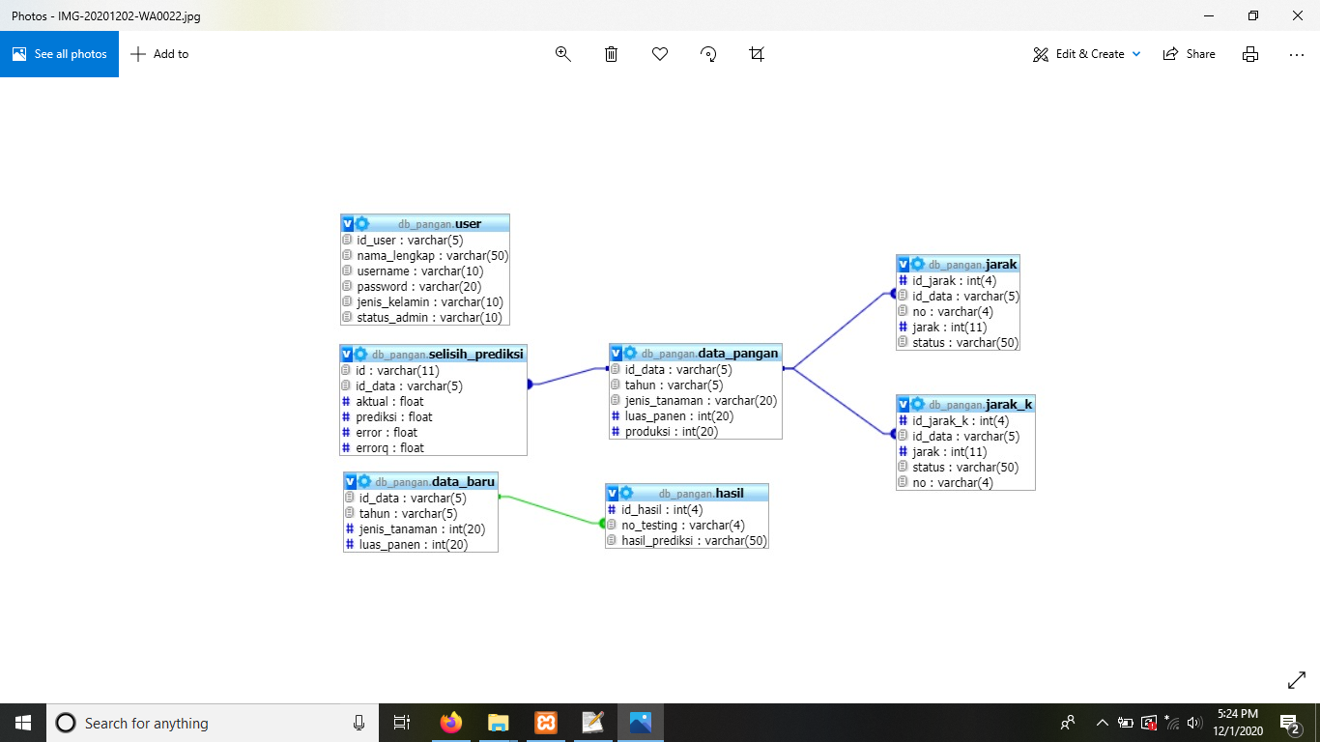
Gambar 4. 11 Desain Relasi Antar Tabel

4.9 Pengujian Sistem

4.9.1 Pengujian White Box
<?php 1
$sqldata_pangan = mysqli_query($conn,"TRUNCATE TABLE jarak"); 1
$sqldata_pangan = mysqli_query($conn,"TRUNCATE TABLE jarak_k"); 1
$sql= mysqli_query($conn,"SELECT * from data_baru order by id_data desc limit 1"); 2
while ($dt = mysqli_fetch_array($sql)) 3
{ 4
$id_data=$dt['id_data']; 4
$no_testing=$dt['id_data']; 4
$tahun=$dt['tahun']; 4
$jenis_tanaman=$dt['jenis_tanaman']; 4
$luas_panents=$dt['luas_panen']; 4
echo "Data Testing<br>"; 4
echo "($id_data)Luas Panen(X)=$luas_panents, Produksi(y)=?<br>"; 4
} 4
echo "<br><br>menghitung jarak training dan testing dengan Rumus<br>"; 5
$i=0; 5
$sql1= mysqli_query($conn,"SELECT * from data_pangan order by id_data asc"); 5
while ($dtjr = mysqli_fetch_array($sql1)) 6
{ 7
$id_data=$dtjr['id_data'];. 7
$tahun=$dtjr['tahun']; 7
$jenis_tanaman=$dtjr['jenis_tanaman']; 7
$luas_panentr=$dtjr['luas_panen']; 7
$produksi=$dtjr['produksi']; 7
$i=$i+1; 8
$jarak=pow(($luas_panentr-$luas_panents),2); 8
$jarak=sqrt($jarak); 8
mysqli_query($conn,"insert into jarak (id_data, jarak, produksi)… ……9 values('$id_data','$jarak','$produksi')"); 9
} 9
echo "<br><br>menghitung rata-rata jarak K sebagai hasil prediksi<br>"; 10
$query = mysqli_query($conn,"SELECT AVG(produksi)AS hasil_prediksi FROM jarak_k"); 10
$rowj1= mysqli_fetch_array($query) 10
$hasil_prediksi=$rowj1['hasil_prediksi']; 10
echo "<br><br>Menyimpan hasil prediksi<br>"; 11
mysqli_query($conn,"insert into hasil(no_testing,hasil_prediksi) 11 values('$no_testing','$hasil_prediksi')"); 12
echo "<h1>Hasil Prediksi adalah=$hasil_prediksi</h1>"; 12
?> 12

4.9.2 Flowchart
Gambar 4. 12 Flowchart Perhitungan Jarak

4.9.3 Flowgraph
Gambar 4. 13 Flowgraph Perhitungan Jarak

4.9.4 Perhitungan CC pada pengujian White Box

Dari Flowgraph tersebut didapatkan :
Diketahui Region(R) = 3
Node(N) = 12
Edge(E) = 13
Predikat Node(P) = 2
Rumus: V(G) = E-N+2
Atau V(G) = P+1
Penyelesaian: V(G) =13-12+2 = 3
V(G) =2+1 = 3
(R1,R2,R3)

4.9.5 Path pada Pengugian White box
Tabel 4. 21 Basis Path
NO | PATH | KET
1 | 1-2-3-5-6-10-11-12 | OK
2 | 1-2-3-4-3… | OK
3 | 1-2-3-5-6-7-8-9-6… | OK

4.9.6 Pengujian Black Box
Tabel 4. 22 pengujian Black Box
Input/Event | Fungsi | Hasil Yang Diharapkan | Hasil Uji
Klik Menu Home | Menampilkan halaman judul aplikasi | Menu Home tampil | Sesuai
Klik Menu Hasil Prediksi | Menampilkan halaman hasil prediksi | Tampil halaman hasil prediksi | Sesuai
Klik Menu Login | Menampilkan form login | Form login tampil | Sesuai
Input Username dan Password salah | Login ke halaman administrator | Tampil pesan username atau password salah | Sesuai
Input Username dan password benar | Login ke halaman administrator | Halaman admin tampil | Sesuai
Klik Menu User | Menampilkan halaman User | Tampil halaman user | Sesuai
Input User baru lalu klik simpan | Mengimput data User | Data User tersimpan | Sesuai
Klik menu edit | Menampilkan halaman edit data user | Tampil halaman edit user | Sesuai
Ubah data User lalu klik menu Update | Mengupdate data user | Data user terupdate | Sesuai
Klik Menu Hapus | Menghapus data user | Data user terhapus | Sesuai
Klik Menu Tambah Data | Menampilkan halaman data komoditi | Data komoditi tampil | Sesuai
Input data baru lalu klik Simpan | Mengimput data komoditi | Data komoditi tersimpan | Sesuai
Klik menu edit | Menampilkan halaman data komoditi | Tampil halaman edit data komoditi | Sesuai
Ubah data Komoditi lalu klik menu update | Mengupdate data komoditi | Data komoditi terupdate | Sesuai
Klik menu Hapus | Menghapus data komoditi | Data komoditi terhapus | Sesuai
Klik menu Prediksi | Menampilkan hasil prediksi | Tampil hasil prediksi | Sesuai
Input data baru lalu klik Proses Prediksi | Menampilkan hasil prediksi baru | Tampil hasil prediksi baru | Sesuai
Klik menu Manual | Menampilkan proses perhitungan manual | Proses perhitungan manual tampil | Sesuai
Klik menu Hapus | Menghapus hasil prediksi | Hasil prediksi terhapus | Sesuai
Klik menu Hasil Mape | Menampilkan hasil perhitungan Mape dan hasil akurasi | Tampil hasil perhitungan mape dan hasil akurasi | Sesuai
Klik menu Log Out | Keluar dari menu Admin | Tampil halaman menu Home | Sesuai

BAB V

PEMBAHASAN PENELITIAN

  - Pembahasan Model
Setelah dilakukan pengujian metode pada BAB IV dengan algoritma K-Nearest Neighbor dengan mengambil data testing sebanyak 15 data, maka didapatkan hasil sebagai berikut:

5.1.1 Hasil Uji Kesalahan Mape
Tabel 5. 1 Hasil Mape Tanaman Padi Sawah
Id | Jenis Tanaman | Luas Panen | Produksi/actual (y) | Prediksi (y') | error (y-y') | MAPE (Error/Aktual)
1 | padi Sawah | 37841 | 164210 | 184038 | -19828 | 12.075
2 | padi Sawah | 42815 | 190125 | 213382 | -23257 | 12.233
3 | padi Sawah | 44014 | 197779 | 213382 | -15603 | 7.889
4 | padi Sawah | 46841 | 236236 | 248232 | -11995.7 | 5.078
5 | padi Sawah | 47733 | 256217 | 248232 | 7985.33 | 3.117
6 | padi Sawah | 45370 | 252242 | 228752 | 23489.7 | 9.312
7 | padi Sawah | 52573 | 273773 | 269890 | 3883 | 1.418
8 | padi Sawah | 51155 | 245666 | 258552 | -12886 | 5.245
9 | padi Sawah | 54865 | 290231 | 295796 | -5565 | 1.917
10 | padi Sawah | 57991 | 303627 | 305747 | -2120.33 | 0.698
11 | padi Sawah | 57223 | 323384 | 305747 | 17636.7 | 5.454
12 | padi Sawah | 63198 | 313541 | 313517 | 23.6667 | 0.008
13 | padi Sawah | 74954 | 342172 | 327433 | 14738.7 | 4.307
14 | padi Sawah | 70539 | 326587 | 327433 | -846.333 | 0.259
15 | padi Sawah | 21980 | 110975 | 155103 | -44128.3 | 39.764
Jumlah Kesalahan |  |  |  |  |  | 108.775
MAPE=(Jumlah Kesalahan/n) |  |  |  |  |  | 7.252

= ∑ 12.075 + 12.233 + 7.889 + 5.078 + 3.117 + 9.312 + 1.41 8+ 5.245+ 1.917 + 0.698 + 5.454 + 0.008 + 4.307 + 0.259 + 39.764 = 108.775
Mape = 108.775 / 15 = 7,252
Akurasi = 100 – 7,252 = 92,75 %
Jadi didapatkan tingkat error Mape sebesar 7,252 dengan hasil akurasi = 92,75 %

Tabel 5. 2 Hasil Mape Tanaman Padi Ladang
Id | Jenis Tanaman | Luas Panen | Produksi/actual (y) | Prediksi (y') | error (y-y') | MAPE (Error/Aktual)
16 | padi ladang | 52 | 163 | 228.667 | -65.6667 | 40.286
17 | padi ladang | 64 | 375 | 273.667 | 101.333 | 27.022
18 | padi ladang | 38 | 120 | 143.667 | -23.6667 | 19.722
19 | padi ladang | 71 | 462 | 378.333 | 83.6667 | 18.11
20 | padi ladang | 68 | 298 | 378.333 | -80.3333 | 26.958
21 | padi ladang | 104 | 598 | 452.667 | 145.333 | 24.303
22 | padi ladang | 58 | 148 | 228.667 | -80.6667 | 54.505
23 | padi ladang | 567 | 1320 | 793.333 | 526.667 | 39.899
24 | padi ladang | 2029 | 5681 | 7175.67 | -1494.67 | 26.31
25 | padi ladang | 4699 | 11077 | 9910.33 | 1166.67 | 10.532
26 | padi ladang | 2445 | 7836 | 7175.67 | 660.333 | 8.427
27 | padi ladang | 3001 | 7541 | 7795.67 | -254.667 | 3.377
28 | padi ladang | 2255 | 8010 | 7175.67 | 834.333 | 10.416
29 | padi ladang | 15964 | 27449 | 16546.3 | 10902.7 | 39.72
30 | padi ladang | 3898 | 11113 | 9910.33 | 1202.67 | 10.822
Jumlah Kesalahan |  |  |  |  |  | 360.409
MAPE=(Jumlah Kesalahan/n) |  |  |  |  |  | 24.027

= ∑ 40.286 + 27.022 + 19.722 + 26.958 + 24.303 + 54.505 + 39.899 + 5.245 + 26.31 + 10.532 + 8.427 + 3.377 + 10.416 + 39.72 + 10.822 = 360.409

Mape = 360.409 / 15 = 24,027
Akurasi = 100 – 24,027 = 75,97 %
Jadi didapatkan tingkat error Mape sebesar 24,027 dengan hasil akurasi = 75,97%

Tabel 5. 3 Hasil Mape Tanaman Jagung
Id | Jenis Tanaman | Luas Panen | Produksi/aktual (y) | Prediksi (y') | error (y-y') | MAPE (Error/Aktual)
31 | jagung | 107752 | 400046 | 463018 | -62971.7 | 15.741
32 | jagung | 109792 | 416222 | 463018 | -46795.7 | 11.243
33 | jagung | 119027 | 572785 | 519372 | 53412.7 | 9.325
34 | jagung | 156436 | 753597 | 797040 | -43443 | 5.765
35 | jagung | 124789 | 569110 | 595136 | -26025.7 | 4.573
36 | jagung | 143833 | 679167 | 689347 | -10180 | 1.499
37 | jagung | 135754 | 605782 | 639877 | -34094.7 | 5.628
38 | jagung | 135543 | 644754 | 639877 | 4877.33 | 0.756
39 | jagung | 140423 | 669094 | 651348 | 17746.3 | 2.652
40 | jagung | 148816 | 719780 | 717515 | 2265.33 | 0.315
41 | jagung | 129131 | 643512 | 619125 | 24386.7 | 3.79
42 | jagung | 195606 | 911350 | 860897 | 50453.3 | 5.536
43 | jagung | 336001 | 1552000 | 1339370 | 212634 | 13.701
44 | jagung | 343241 | 1554750 | 1339370 | 215384 | 13.853
45 | jagung | 166298 | 917743 | 797040 | 120703 | 13.152
Jumlah Kesalahan |  |  |  |  |  | 107.529
MAPE=(Jumlah Kesalahan/n) |  |  |  |  |  | 7.169

= ∑ 15.741 + 11.243 + 9.325 + 5.765 + 4.573 + 1.499 + 5.628 + 0.756 + 2.652 + 0.315 + 3.79 + 5.536 + 13.701 + 13.853 + 13.152 = 107.529

Mape = 107.529 / 15 = 7,169
Akurasi = 100 – 7,169 = 92,83 %
Jadi didapatkan tingkat error Mape sebesar 7,169 dengan hasil akurasi = 92,83 %
Tabel 5.4 Hasil Mape Tanaman Kedelai
Id | Jenis Tanaman | Luas Panen | Produksi/actual (y) | prediksi (y') | error (y-y') | MAPE (Error/Aktual)
46 | kedelai | 1525 | 2897 | 2480 | 417 | 14.394
47 | kedelai | 1238 | 1984 | 2422.67 | -438.667 | 22.11
48 | kedelai | 1421 | 2387 | 2422.67 | -35.6667 | 1.494
49 | kedelai | 1873 | 2514 | 2522.33 | -8.3333 | 0.331
50 | kedelai | 4272 | 5527 | 5047 | 480 | 8.685
51 | kedelai | 3271 | 3863 | 4492.33 | -629.333 | 16.291
52 | kedelai | 1741 | 2156 | 2522.33 | -366.333 | 16.991
53 | kedelai | 2851 | 3451 | 3952 | -501 | 14.518
54 | kedelai | 3367 | 4410 | 4492.33 | -82.3333 | 1.867
55 | kedelai | 2842 | 4273 | 3952 | 321 | 7.512
56 | kedelai | 2375 | 3203 | 3748.33 | -545.333 | 17.026
57 | kedelai | 2494 | 3910 | 3748.33 | 161.667 | 4.135
58 | kedelai | 3172 | 4998 | 4423.67 | 574.333 | 11.491
59 | kedelai | 3367 | 5204 | 4492.33 | 711.667 | 13.675
60 | kedelai | 2541 | 4132 | 3748.33 | 383.667 | 9.285
Jumlah Kesalahan |  |  |  |  |  | 159.806
MAPE=(Jumlah Kesalahan/n) |  |  |  |  |  | 10.654

= ∑ 14.349 + 22.11 + 1.494 + 0.331 + 8.685 + 16.291 + 16.991 + 14.518 + 1.867 + 7.512 + 17.026 + 4.135 + 11.491 + 13.675 + 9.285 = 159.806

Mape = 159.806 / 15 = 10,654
Akurasi = 100 – 10,654 = 89,35%
Jadi didapatkan tingkat error Mape sebesar 10,654 dengan hasil akurasi = 89,35%
Tabel 5.5 Hasil Mape Tanaman Kacang Tanah
Id | Jenis Tanaman | Luas Panen | Produksi/aktual (y) | prediksi (y') | error (y-y') | MAPE (Error/Aktual)
61 | kacang tanah | 57 | 87 | 300 | -213 | 244.828
62 | kacang tanah | 288 | 362 | 428.333 | -66.3333 | 18.324
63 | kacang tanah | 396 | 451 | 428.333 | 22.6667 | 5.026
64 | kacang tanah | 457 | 472 | 428.333 | 43.6667 | 9.251
65 | kacang tanah | 769 | 756 | 1005.67 | -249.667 | 33.025
66 | kacang tanah | 2259 | 2427 | 1800.33 | 626.667 | 25.821
67 | kacang tanah | 955 | 979 | 1081 | -102 | 10.419
68 | kacang tanah | 1003 | 1126 | 1110 | 16 | 1.421
69 | kacang tanah | 956 | 1282 | 1081 | 201 | 15.679
70 | kacang tanah | 1043 | 1222 | 1110 | 112 | 9.165
71 | kacang tanah | 1421 | 1562 | 1406 | 156 | 9.987
72 | kacang tanah | 958 | 982 | 1081 | -99 | 10.082
73 | kacang tanah | 1135 | 1172 | 1173.33 | -1.3333 | 0.114
74 | kacang tanah | 1293 | 1244 | 1406 | -162 | 13.023
75 | kacang tanah | 1398 | 1412 | 1406 | 6 | 0.425
Jumlah Kesalahan |  |  |  |  |  | 406.588
MAPE=(Jumlah Kesalahan/n) |  |  |  |  |  | 27.106

= ∑ 244.828 + 18.324 + 5.026 + 9.251 + 33.025 + 25.821 + 10.419 + 1.421 + 15.679 + 9.165 + 9.987 + 10.082 + 0.114 + 13.023 + 0.425 = 406.588

Mape = 406.588 / 15 = 27,106
Akurasi = 100 – 27,106 = 72,89%
Jadi didapatkan tingkat error Mape sebesar 27,106 dengan hasil akurasi = 72,89%
Tabel 5.6 Hasil Mape Tanaman Kacang Hijau
Id | Jenis Tanaman | Luas Panen | Produksi/aktual(y) | Prediksi (y') | error (y-y') | MAPE (Error/Aktual)
76 | kacang hijau | 367 | 498 | 491.333 | 6.6667 | 1.339
77 | kacang hijau | 381 | 593 | 491.333 | 101.667 | 17.145
78 | kacang hijau | 376 | 383 | 491.333 | -108.333 | 28.286
79 | kacang hijau | 425 | 598 | 524.667 | 73.3333 | 12.263
80 | kacang hijau | 571 | 646 | 669 | -23 | 3.56
81 | kacang hijau | 614 | 763 | 669 | 94 | 12.32
82 | kacang hijau | 172 | 218 | 216 | 2 | 0.917
83 | kacang hijau | 154 | 198 | 204.333 | -6.3333 | 3.199
84 | kacang hijau | 139 | 183 | 232.333 | -49.3333 | 26.958
85 | kacang hijau | 102 | 131 | 163.667 | -32.6667 | 24.936
86 | kacang hijau | 105 | 138 | 166.667 | -28.6667 | 20.773
87 | kacang hijau | 100 | 129 | 163.667 | -34.6667 | 26.873
88 | kacang hijau | 170 | 232 | 216 | 16 | 6.897
89 | kacang hijau | 120 | 316 | 228.333 | 87.6667 | 27.743
90 | kacang hijau | 103 | 231 | 166.667 | 64.3333 | 27.850
Jumlah Kesalahan |  |  |  |  |  | 241.058
MAPE=(Jumlah Kesalahan/n) |  |  |  |  |  | 16.071
= ∑ 1.339 + 17.145 + 28.286 + 12.263 + 3.560 + 12.320 + 0.917 + 3.199 + 26.958 + 24.936 + 20.773 + 26.873 + 6.897 + 27.743 + 27.850 = 241.058

Mape = 241.058 / 15 = 16,071
Akurasi = 100 – 16,071 = 83,93%
Jadi didapatkan tingkat error Mape sebesar 16,071 dengan hasil akurasi = 83,93%

Tabel 5.7 Hasil Mape Tanaman Ubi Kayu
Id | Jenis Tanaman | Luas Panen | Produksi /aktual (y) | prediksi (y') | error (y-y') | MAPE (Error/Aktual)
100 | ubi kayu | 901 | 10866 | 9840 | 1026 | 9.442
101 | ubi kayu | 873 | 9897 | 9095.33 | 801.667 | 8.1
102 | ubi kayu | 852 | 8632 | 9095.33 | -463.333 | 5.368
103 | ubi kayu | 683 | 7838 | 7715 | 123 | 1.569
104 | ubi kayu | 871 | 8757 | 9095.33 | -338.333 | 3.864
105 | ubi kayu | 654 | 6675 | 6807.67 | -132.667 | 1.988
91 | ubi kayu | 114 | 1324 | 2023.67 | -699.667 | 52.845
92 | ubi kayu | 198 | 3514 | 2878.67 | 635.333 | 18.08
93 | ubi kayu | 125 | 2278 | 2023.67 | 254.333 | 11.165
94 | ubi kayu | 148 | 2469 | 2023.67 | 445.333 | 18.037
95 | ubi kayu | 197 | 2653 | 2878.67 | -225.667 | 8.506
96 | ubi kayu | 302 | 3988 | 4100 | -112 | 2.808
97 | ubi kayu | 307 | 3776 | 4100 | -324 | 8.581
98 | ubi kayu | 364 | 4536 | 4100 | 436 | 9.612
99 | ubi kayu | 474 | 5910 | 4740.67 | 1169.33 | 19.786
Jumlah Kesalahan |  |  |  |  |  | 179.75
MAPE=(Jumlah Kesalahan/n) |  |  |  |  |  | 11.983

= ∑ 9.442 + 8.1 + 5.368 + 1.569 + 3.864 + 1.988 + 52.845 + 18.08 + 11.165 + 18.037 + 8.506 + 2.808 + 8.581 + 9.612 + 19.786 = 179.75

Mape = 179.75 / 15 = 11,983
Akurasi = 100 – 11,983 = 88,02%
Jadi didapatkan tingkat error Mape sebesar 11,983 dengan hasil akurasi = 88,02%

Tabel 5.8 Hasil Mape Tanaman Ubi Jalar
Id | Jenis Tanaman | Luas Panen | Produksi/aktual(y) | Prediksi (y') | error (y-y') | MAPE (Error/Aktual)
106 | ubi jalar | 816 | 7767 | 7284 | 483 | 6.219
107 | ubi jalar | 820 | 7149 | 7284 | -135 | 1.888
108 | ubi jalar | 768 | 6936 | 7284 | -348 | 5.017
109 | ubi jalar | 714 | 7052 | 6896.67 | 155.333 | 2.203
110 | ubi jalar | 648 | 6362 | 6705.33 | -343.333 | 5.397
111 | ubi jalar | 694 | 6702 | 6705.33 | -3.3333 | 0.05
112 | ubi jalar | 260 | 2565 | 2191.33 | 373.667 | 14.568
113 | ubi jalar | 202 | 2002 | 1970.67 | 31.3333 | 1.565
114 | ubi jalar | 201 | 2007 | 1970.67 | 36.3333 | 1.81
115 | ubi jalar | 182 | 1903 | 1970.67 | -67.6667 | 3.556
116 | ubi jalar | 139 | 1435 | 1298 | 137 | 9.547
117 | ubi jalar | 92 | 556 | 802.333 | -246.333 | 44.305
118 | ubi jalar | 59 | 416 | 492.667 | -76.6667 | 18.43
119 | ubi jalar | 40 | 506 | 366.667 | 139.333 | 27.536
120 | ubi jalar | 13 | 178 | 366.667 | -188.667 | 105.993
Jumlah Kesalahan |  |  |  |  |  | 248.082
MAPE=(Jumlah Kesalahan/n) |  |  |  |  |  | 16.539

= ∑ 6.219 + 1.888 + 5.017 + 2.203 + 5.397 + 0.05 + 14.568 + 1.565 + 1.81 + 3.556 + 9.547 + 44.305 + 18.43 + 27.536 + 105.993 = 248.082

Mape = 248.082 / 15 = 16,539
Akurasi = 100 – 16,539 = 83,46%
Jadi didapatkan tingkat error Mape sebesar 16,539 dengan hasil akurasi = 83,46%

Berikut adalah hasil perhitungan Mape dan Hasil Akurasi dari Prediksi Tanaman Pangan yang ada di Provinsi Gorontalo:
Tabel 5.9 Hasil Perhitungan Mape dan Akurasi
Jenis Tanaman | Mape | Akurasi
Padi sawah | 7.252 | 92.75
Padi ladang | 24.027 | 75.97
Jagung | 7.169 | 92.83
Kedelai | 10.654 | 89.35
Kacang Tanah | 27.106 | 72.98
Kacang Hijau | 16.071 | 83.93
Ubi kayu | 11.983 | 88.02
Ubi jalar | 16.539 | 83.46

Berikut adalah Diagram Hasil perhitungan Mape dan Akurasi Tanaman Pangan yang ada di Provinsi Gorontalo.

Gambar 5.1 Diagram Hasil Perhitungan Mape dan Akurasi

  - Pembahasan Sistem
    - Tampilan Halaman login
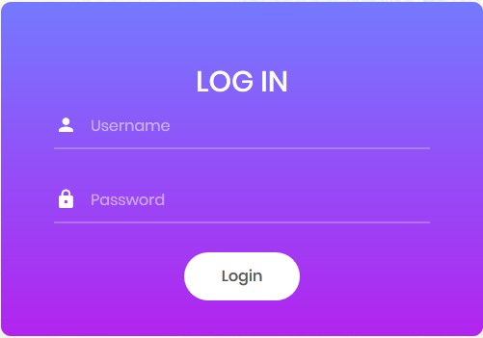
Gambar 5.2 Tampilan Halaman Login
Pada tampilan halaman login ini, admin menginput username dan password untuk masuk ke halaman menu utama aplikasi prediksi produksi tanaman pangan di Provinsi Gorontalo menggunakan metode K-nearest neighbor. Apabila salah memasukan data user maka akan muncul tampilan pesan kesalahan input username dan password pada layar, kemudian ulangi lagi.
    - Tampilan Halaman Menu Utama
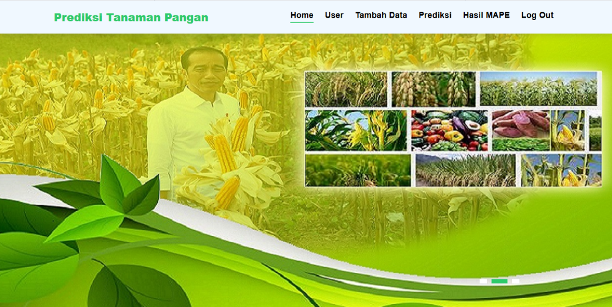
Gambar 5.3 Tampilan Menu Utama
Halaman ini berfungsi untuk menampilkan halaman menu utama yang terdiri dari menu home, user, tambah data, prediksi, hasil mape dan log out.

    - Halaman User
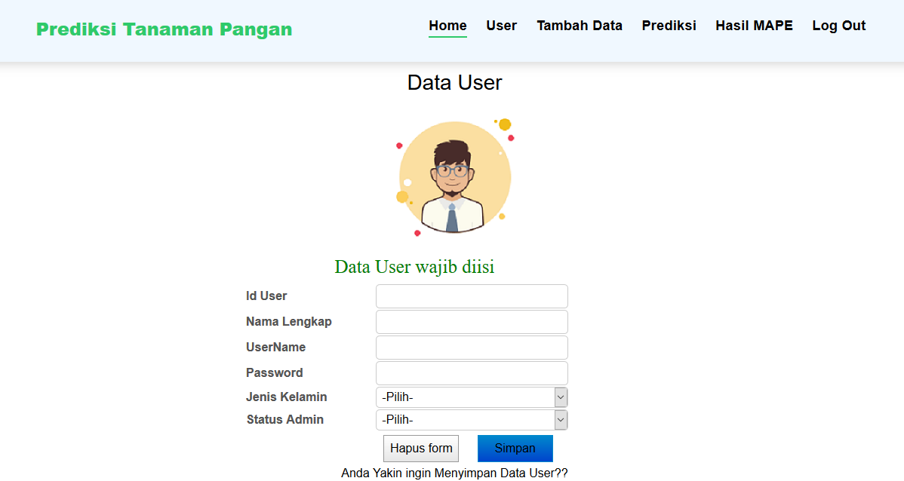
Gambar 5.4 Tampilan Menu Tambah User
Halamana diatas adalah halaman untuk menambah data user baru. Setelah username, nama lengkap password dll di input dan klik menu simpan maka akan tampil pada tabel user sebagai berikut.
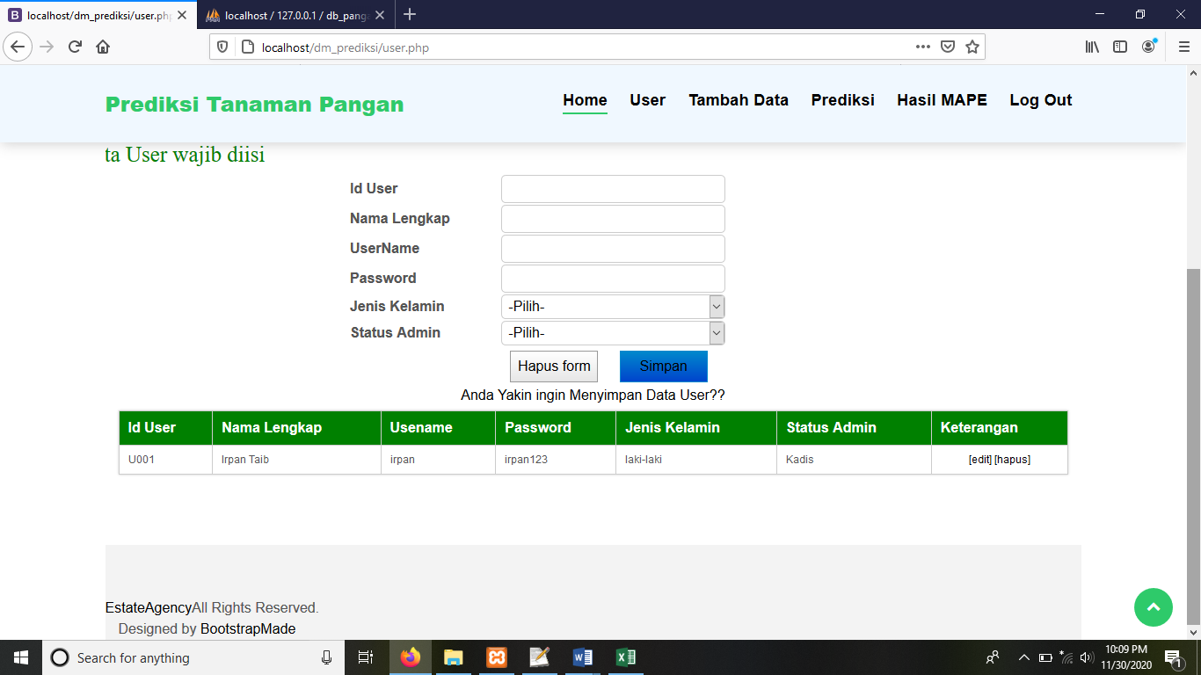
Gambar 5.5 Tabel User
Tabel user berguna untuk menampilkan daftar user yang sudah disimpan. Tujuan dari table user adalah untuk digunakan pada akses login. Pada table tersebut terdapat menu hapus untuk menghapus data user, menu edit untuk mengedit data user, seperti pada gambar 5.5 berikut:
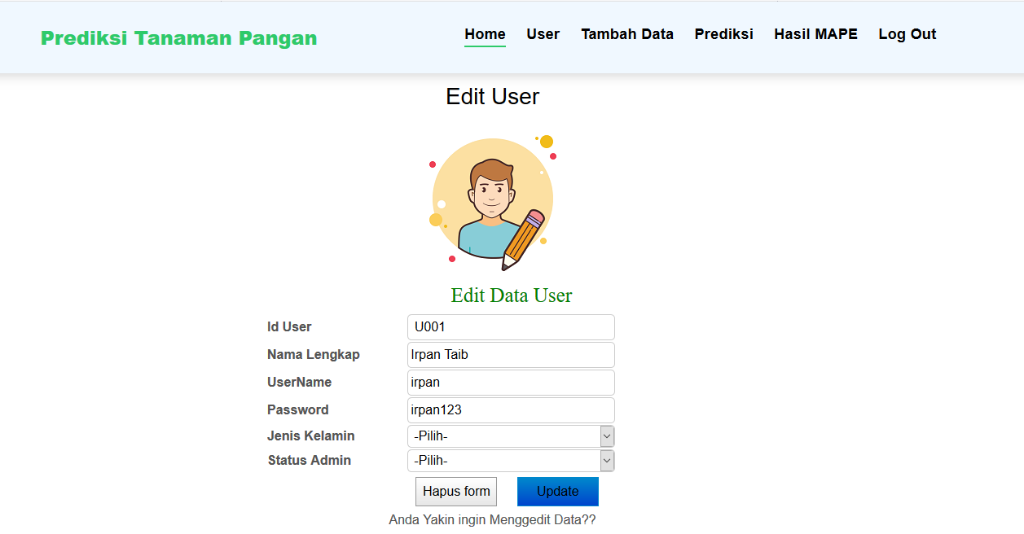
Gambar 5.6 Tampilan Menu Edit User
Untuk mengubah data user. Klik menu edit pada tabel user maka akan muncul data user pada form edit user, kemudian ubah data user setelah di ubah klik menu update maka data user terupdate dan tersimpan di table user.
    - Halaman Data komoditi
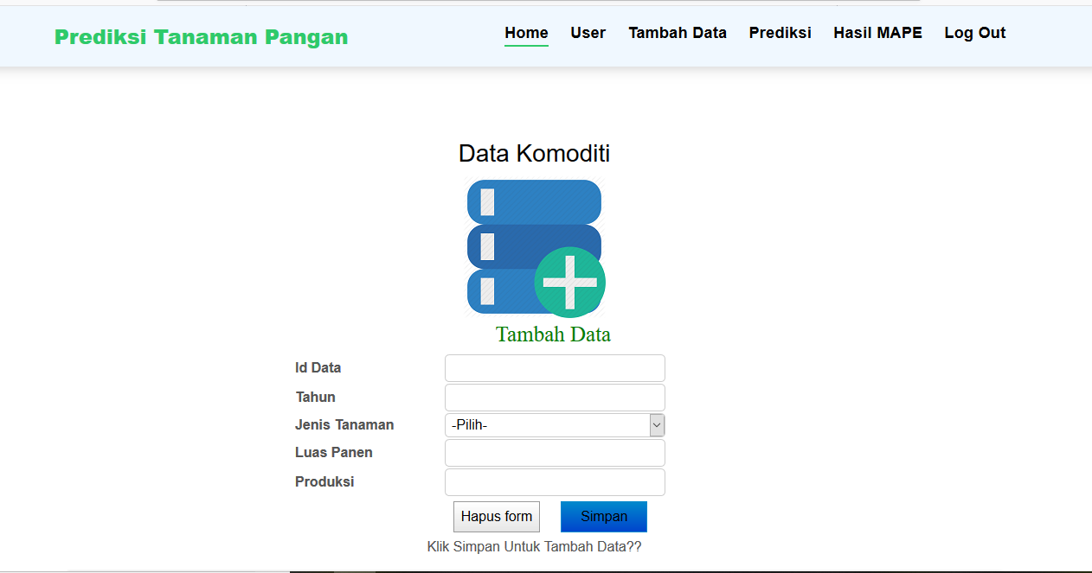
Gambar 5.7 Tampilan Menu Tambah Data Komoditi
Halaman diatas adalah halaman untuk menambah data komoditi baru, Setelah id data, tahun, jenis tanaman dll di input dan klik menu simpan maka data komoditi baru tampil pada tabel data komoditi sebagai berikut.

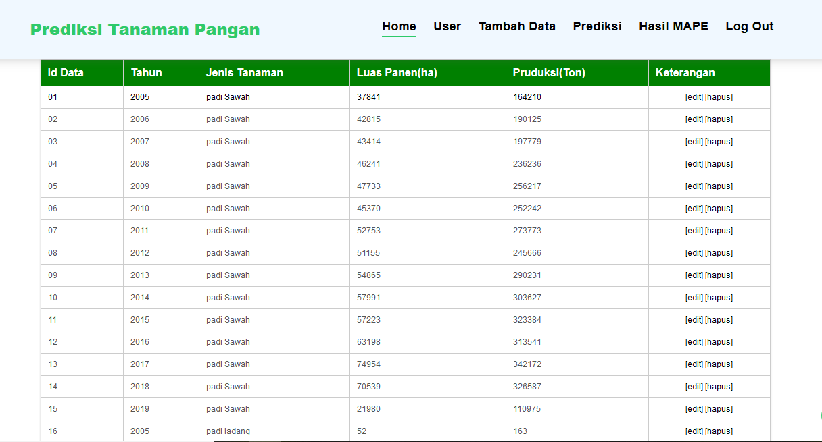
Gambar 5.8 Tabel Data Komoditi
Halaman ini menampilkan inputan data komoditi baru yang terdiri dari Id Data, Tahun, Jenis Tanaman, Luas Panen(Ha) dan Produksi(Ton). Pada tabel tersebut terdapat menu hapus untuk menghapus data komoditi, dan menu edit untuk mengedit data komoditi, seperti pada gambar 5.8 berikut.

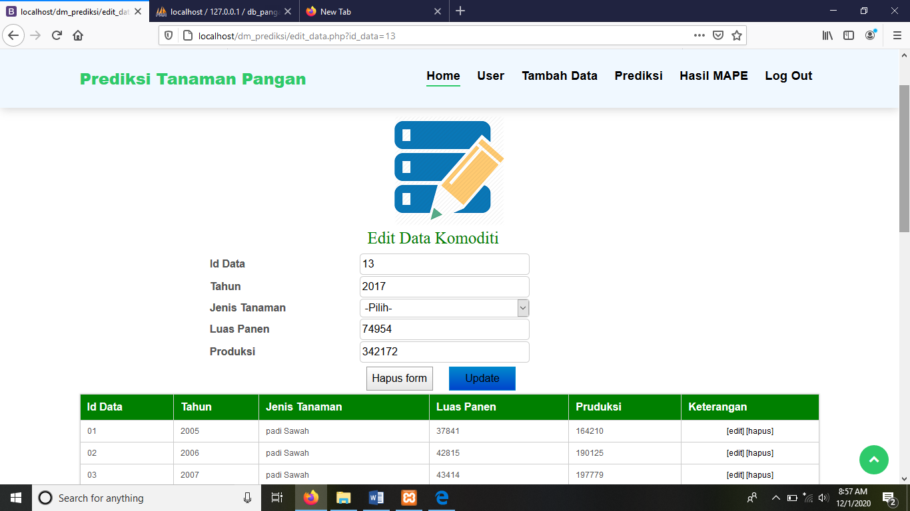
Gambar 5.9 Tampilan Menu Edit Data
Untuk mengubah data komoditi, Klik menu edit pada tabel komoditi maka akan muncul data pada form edit data, Kemudian ubah data setelah di ubah Klik menu update maka data komoditi terupdate dan tersimpan di tabel komoditi.

    - Tampilan Halaman Prediksi
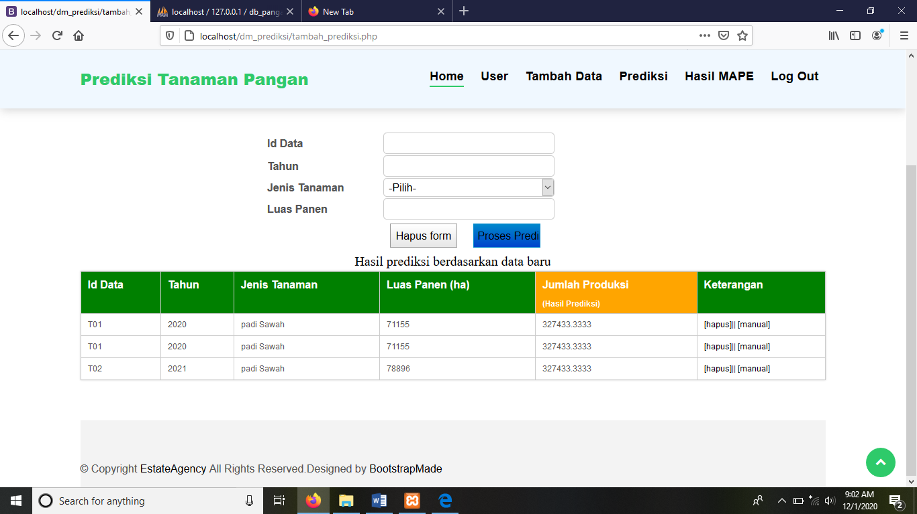
Gambar 5.10 Tampilan Hasil Prediksi
Halaman ini menampilkan tabel hasil prediksi, pada tabel ini terdapat menu hapus untuk menghapus hasil prediksi pada tabel diatas, dan menu Manual yang berfungsi untuk menampilkan perhitungan manual hasil prediksi.
    - Tampilan Hasil Pengujian Mape
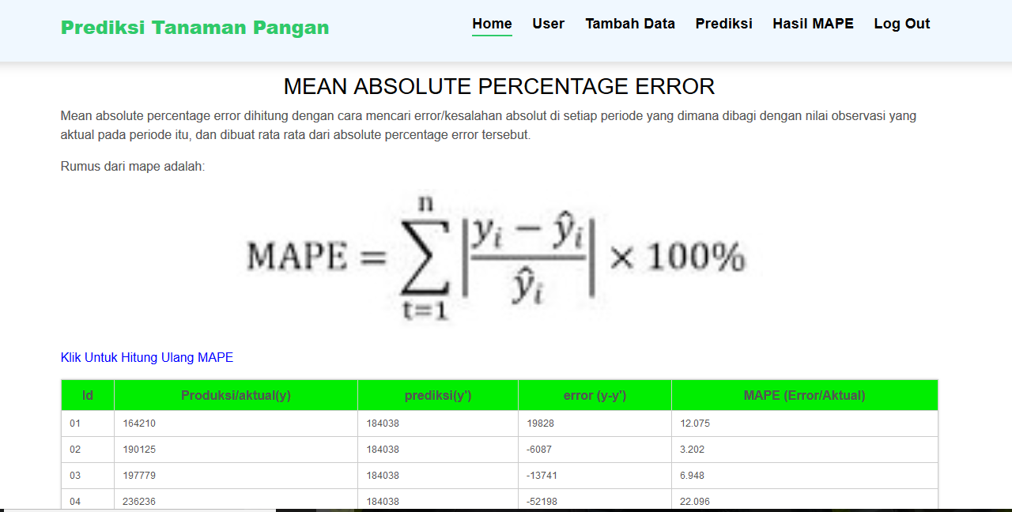
Gambar 5.11 Tampilan Hasil Perhitungan Mape

BAB VI

KESIMPULAN DAN SARAN

  - Kesimpulan

Dari hasil penelitian dengan program untuk Prediksi Produksi Tanaman Pangan Di Provinsi Gorontalo menggunakan metode K-Nearest Neighbor, maka pada akhir laporan penelitian ini penulis menyimpulkan bahwa :
- Sistem prediksi produksi tanaman pangan dapat digunakan untuk membantu di Dinas Pertanian Provinsi Gorontalo untuk memprediksi produksi tanaman pangan pada tahun selanjutnya.
- Metode K-nearest neighbor dapat digunakan untuk memprediksi tanaman pangan secara tepat dan akurat, aplikasi yang sudah dibangun ini dapat di pakai karena memiliki hasil akurasi tertinggi pada tanaman jagung dengan tingkat akurasi sebesar 92,83%, dan memiliki tingkat error sebesar 7,169%.

  - Saran

Berdasarkan kesimpulan laporan tersebut diatas, maka peneliti dapat memberikan saran untuk peneliti selanjutnya yaitu:
- Peneliti selanjutnya dapat mengoptimalkan metode K-Nearest Neighbor dengan menambah jumlah data agar mendapatkan hasil yang lebih akurat.
- Dapat dikembangkan dengan menambahkan variabel untuk prediksi produksi tanman pangan berdasarkan luas panen dengan menggunakan metode K-nearest neighbor.

DAFTAR PUSTAKA

[1] A. A. Setiamy and E. Deliani, “Peramalan Tingkat Produksi Tanaman Pangan Dan Tanaman Perkebunan Rakyat Kabupaten Bulukumba Menggunakan Metode Exponential Smoothing (Pemulusan Eksponensial),” vol. 2, pp. 5–10, 2019.
[2] S. Maesaroh, “Sistem Prediksi Produktifitas Pertanian Padi Menggunakan Data Mining,” vol. 7, no. 2, pp. 25–30, 2017.
[3] N. Luh and G. Pivin, “Penerapan Metode K-Nearest Neighbor Untuk Sistem Rekomendasi Pemilihan Mobil,” vol. 16, no. 2, pp. 120–131, 2017.
[4] W. Yustanti, “Algoritma K-Nearest Neighbour untuk Memprediksi Harga Jual Tanah,” vol. 9, no. 1, pp. 57–68, 2012.
[5] J. P. Informatika, L. Azmi, K. Ulfa, P. Replanting, I. Pendahuluan, and A. D. Mining, “PREDIKSI REPLANTING LAHAN KELAPA SAWIT DENGAN MENGGUNAKAN METODE K-NEAREST NEIGHBOR,” vol. 18, pp. 517–522, 2019.
[6] I. Purnamasari and M. A. Mustofa, “Penerapan Algoritma K-Nearest Neighbor (K-NN) Dengan Pencarian Optimal Untuk Prediksi Prestasi Siswa,” Optimasi Pemanfaat. Local Area Netw. Dengan Layer 7 Protoc., vol. 3, no. 2, pp. 1–8, 2019.
[7] H. Fatah, A. Subekti, S. I. Komputer, and I. Komputer, “Prediksi Harga CRYPTOCURRENCY Dengan Metode K-Nearest Neighbor,” vol. 14, no. 2, pp. 137–144, 2018.
[8] P. Algoritma, C. Dan, U. Prediksi, L. Lahan, P. Tanaman, and P. Di, “Perbandingan Algoritma Cart dan K-Nearest Neighbor untuk Prediksi Luas Lahan Panen Tanaman Padi Di Kabupaten Karawang,” vol. 9, pp. 74–78, 2018.
[9] A. Rohman, “Model Algoritma K-Nearest Neighbor (K-NN) Untuk Prediksi Kelulusan Mahasiswa,” 2012.
[10] P. Bidang, K. Sains, Y. Mardi, J. Gajah, M. No, and S. Barat, “Jurnal Edik Informatika Data Mining : Klasifikasi Menggunakan Algoritma C4 . 5.”
[11] I. K. Syahputra, F. A. Bachtiar, and S. A. Wicaksono, “Implementasi Data Mining untuk Prediksi Mahasiswa Pengambil Mata Kuliah dengan Algoritme Naive Bayes,” J. Pengemb. Teknol. Inf. dan Ilmu Komput. Univ. Brawijaya, vol. 2, no. 11, pp. 5902–5910, 2018.
[12] F. Muttaqin and M. Al Musadieq, “Analisis dan desain sistem informasi berbasis komputer untuk persediaan barang pada toko bahan bangunan ( Studi Kasus pada UD . Sumber Bumi Subur ),” vol. 8, no. 1, pp. 1–7.
[13] N. F. Bintarika, J. S. Informasi, and U. Gunadarma, “Analisis Dan Perancangan Sistem Berorientasi Objek Studi Kasus : Pembuatan SKCK Pada Polsek Cibitung,” pp. 1–12, 2009.
[14] W. N. Cholifah, S. M. Sagita, and S. Knowledge, “Pengujian Black Box Testing pada Aplikasi Action & Strategy Berbasis Android Dengan Teknologi Phonegap,” vol. 3, no. 2, pp. 206–210, 2018.
[15] M. Nuris, “White box testing pada sistem penilaian pembelajaran skripsi,” 2015.

Lampiran 1. Kode Program
- Form Tambah User
<center><h3>Data User</h3>
<img src="img/user1.PNG"></img></center>
<marquee style="font-family: Times New Roman; font-size:25px; color:green;">Tambah Data User</marquee>
<form method = "POST" enctype="multipart/form-data" action="simpan.php"> <center>
<table width='50%'><tr>
<th>Id User </th><td><input type='text' name='id_user'></td></tr>
<th>Nama Lengkap </th><td><input type='text' name='nama_lengkap'> </td></tr>
<th>UserName </th><td><input type='text' name='username'></td></tr>
<th>Password </th><td><input type='text' name='password'></td></tr>
<th>Jenis Kelamin </th><td>
<select id='status' name='jenis_kelamin'>
<option value='Pilih'>-Pilih-</option>
<option value='laki-laki'>Laki-Laki</option>
<option value='perempuan'>Perempuan</option>
</select>
</td></tr>
<th>Status Admin </th><td>
<select id='status' name='status_admin'>
<option value='Pilih'>-Pilih-</option>
<option value='Admin'>Admin</option>
<option value='Masyarakat'>Masyarakat</option>
<option value='Kadis'>Kepala Dinas</option>
</select>
</td></tr>

<td></td><td><input type="reset" value="Hapus form">
<input type="submit" value="Simpan" name="simpan_user"></td></tr>
</form>
</table>
</center>
<div>
<div class="container">
<div class="row">
<div class="col-sm-12" align='center'>
<h6 class="post-intro">Anda Yakin ingin Menyimpan Data User??</h6>
<center>
<table border = '1' class = 'table' width = '100%' >
<tr bgcolor = "green" align='center' class = "data">
<th><font color ="white" > Id User</th>
<th><font color ="white" > Nama Lengkap</th>
<th><font color ="white" > Usename</th>
<th><font color ="white" > Password</th>
<th><font color ="white" > Jenis Kelamin</th>
<th><font color ="white" > Status Admin</th>
<th><font color ="white" > Keterangan</th>
</tr>
<?php
include_once "library/inc.connection.php";
include_once "library/inc.library.php";
$data = mysqli_query($conn,"select * from user");
while($row = mysqli_fetch_array($data)){
echo "<tr class='td'>
<td>".$row['id_user']."</td>
<td>".$row['nama_lengkap']."</td>
<td>".$row['username']."</td>
<td>".$row['password']."</td>
<td>".$row['jenis_kelamin']."</td>
<td>".$row['status_admin']."</td>

<td class='data'><center>
<a href='edit_user.php?id_user=".$row['id_user']."'>[edit]</a>";
?>
<a href="<?php echo "hapus.php?action=hapus_user&id_user=".$row['id_user']."";?>
"onclick="return confirm('apakah anda yakin akan menghapus data ini?')">[hapus]</a>
<?php
echo"
</tr>";
};
echo "</table>";
?>
- Form Hitung Manual K-nn
<?php
include_once "library/inc.connection.php";
include_once "library/inc.library.php";
// Baca Jam pada Komputer
date_default_timezone_set("Asia/Jakarta");
error_reporting(0);
?>
<?php
$sqldata_pangan = mysqli_query($conn,"TRUNCATE TABLE jarak");
$sqldata_pangan = mysqli_query($conn,"TRUNCATE TABLE jarak_k");
$id_data = $_GET['id_data'];

$id_data = $_GET['id_data'];
$sql= mysqli_query($conn,"SELECT * from data_baru where id_data='$id_data'");
while ($dt = mysqli_fetch_array($sql))
{
$id_data=$dt['id_data'];
$no_testing=$dt['id_data'];
$tahun=$dt['tahun'];
$jenis_tanaman=$dt['jenis_tanaman'];
$luas_panents=$dt['luas_panen'];
echo "Data Testing<br>";
echo "($id_data)<b>$jenis_tanaman</b>Luas Panen(X)=$luas_panents, Produksi(y)=?<br>";
echo "=======================================<br>";
}
echo "<br>Jika Diketahui Data Training<br>";
$sql1= mysqli_query($conn,"SELECT * from data_pangan where jenis_tanaman ='$jenis_tanaman' order by id_data asc");
while ($dt1 = mysqli_fetch_array($sql1))
{
$id_data=$dt1['id_data'];
$tahun=$dt1['tahun'];
$jenis_tanaman=$dt1['jenis_tanaman'];
$luas_panentr=$dt1['luas_panen'];
$produksi=$dt1['produksi'];
echo "($id_data)<b>$jenis_tanaman</b>(luas Panen)X=$luas_panentr, Produksi(y)=$produksi<br>";
}
echo "<br><br>menghitung jarak training dan testing dengan Rumus<br>";
echo "<img src='Untitled.jpg'>";
$i=0;
$sql1= mysqli_query($conn,"SELECT * from data_pangan where jenis_tanaman ='$jenis_tanaman' order by id_data asc");
while ($dtjr = mysqli_fetch_array($sql1))
{
$id_data=$dtjr['id_data'];
$tahun=$dtjr['tahun'];
$jenis_tanaman=$dtjr['jenis_tanaman'];
$luas_panentr=$dtjr['luas_panen'];
$produksi=$dtjr['produksi'];
$i=$i+1;
$jarak=pow(($luas_panentr-$luas_panents),2);
$jarak=sqrt($jarak);
echo "<br>Jarak $i=&radic;$luas_panentr-$luas_panents <sup>2</sup>=$jarak";
//menghitung jarak
mysqli_query($conn,"insert into jarak (id_data, jarak, produksi)
values('$id_data','$jarak','$produksi')");
}

//menentukan peringkat jarak
echo "<br><br>Menentuan Peringkat Jarak dari K=3<br>";
$i=1;
$queryq2 = mysqli_query($conn,"SELECT * from jarak order by jarak asc limit 3");
while($rowq= mysqli_fetch_array($queryq2))
{
$id_jarak =$rowq['id_jarak'];
$jarak=$rowq['jarak'];
$produksi=$rowq['produksi'];
error_reporting(0);
echo "Peringkat($i). Data ke->($id_jarak).Dengan Jarak=$jarak. Produksi=$produksi<br>";
mysqli_query($conn,"insert into jarak_k (id_jarak_k, jarak, produksi,no)
values('$i','$jarak','$produksi','$no')");
$i=$i+1;
}

//memanggil 5 data dengan jarak terendah dari tabel jarak
$query = mysqli_query($conn,"SELECT AVG(produksi)AS hasil_prediksi FROM jarak_k");
while($rowj1= mysqli_fetch_array($query))
{
$hasil_prediksi=$rowj1['hasil_prediksi'];
}
echo "<h1>Hasil Prediksi adalah=$hasil_prediksi</h1>";
?>

- Form Hitung Akurasi Mape
<?php
//error_reporting(0);
include_once "library/inc.connection.php";
include_once "library/inc.library.php";
$sqldata_pangan = mysqli_query($conn,"TRUNCATE TABLE selisih_prediksi");
error_reporting(0);
?>
<?php
$pilih_pangan=$_POST['pilih_pangan'];
$sql1= mysqli_query($conn,"SELECT * from data_pangan where jenis_tanaman='$pilih_pangan' order by id_data asc");
while ($dt = mysqli_fetch_array($sql1))
{
$sqldata_pangan = mysqli_query($conn,"TRUNCATE TABLE jarak");
$sqldata_pangan = mysqli_query($conn,"TRUNCATE TABLE jarak_k");
$id_datat=$dt['id_data'];
$tahunt=$dt['tahun'];
$jenis_tanamant=$dt['jenis_tanaman'];
$luas_panent=$dt['luas_panen'];
$produksitd=$dt['produksi'];
//echo "($id_data)(luas Panen)X=$luas_panentr, Produksi(y)=$produksi<br>";
//echo "===========================================<br>";
$sql= mysqli_query($conn,"SELECT * from data_pangan where jenis_tanaman='$pilih_pangan' order by id_data asc");
while ($dt1 = mysqli_fetch_array($sql))
{
$id_data2=$dt1['id_data'];
$no_testing=$dt1['id_data'];
$tahun=$dt1['tahun'];
$jenis_tanaman=$dt1['jenis_tanaman'];
$luas_panent=$dt['luas_panen'];
$produksit=$dt1['produksi'];
//echo "Data Testing<br>";
//echo "($id_data)Luas Panen(X)=$luas_panents, Produksi(y)=?<br>";
}
//echo "<br><br>menghitung jarak training dan testing dengan Rumus<br>";
//echo "<img src='Untitled.jpg'>";
$i=0;
$sqlcoba= mysqli_query($conn,"SELECT * from data_pangan where jenis_tanaman='$pilih_pangan' order by id_data asc");
while ($dtjcoba = mysqli_fetch_array($sqlcoba))
{
$id_data=$dtjcoba['id_data'];
$tahun=$dtjcoba['tahun'];
$jenis_tanaman=$dtjcoba['jenis_tanaman'];
$luas_panen=$dtjcoba['luas_panen'];
$produksi=$dtjcoba['produksi'];
$i=$i+1;
$jarak=pow(($luas_panen-$luas_panent),2);
$jarak=sqrt($jarak);
// echo "<br>Jarak $i=&radic;$luas_panen-$luas_panent <sup>2</sup>=$jarak";
//menghitung jarak
mysqli_query($conn,"insert into jarak (id_data, jarak, produksi)
values('$id_data','$jarak','$produksi')");
}
//menentukan peringkat jarak
// echo "<br><br>Menentuan Peringkat Jarak dari K=3<br>";
$i=1;
$queryq2 = mysqli_query($conn,"SELECT * from jarak order by jarak asc limit 3");
while($rowq= mysqli_fetch_array($queryq2))
{
$id_jarak =$rowq['id_jarak'];
$jarak=$rowq['jarak'];
$produksi=$rowq['produksi'];
error_reporting(0);
//echo "Peringkat($i). Data ke->($id_jarak).Dengan Jarak=$jarak. Produksi=$produksi<br>";
mysqli_query($conn,"insert into jarak_k (id_jarak_k, jarak, produksi,no)
values('$i','$jarak','$produksi','$no')");
$i=$i+1;
}

//memanggil 5 data dengan jarak terendah dari tabel jarak
$query = mysqli_query($conn,"SELECT AVG(produksi)AS hasil_prediksi FROM jarak_k");
while($rowj1= mysqli_fetch_array($query))
{
$hasil_prediksi=$rowj1['hasil_prediksi'];
}
// Hasil Akhir
$error=$produksitd-$hasil_prediksi;
$mape = (abs(($error)/$produksitd)*100);
$errorq=Pow($error,2);
//echo "hasil=$hasil_prediksi";
//echo "<br>=produksi$produksi";
mysqli_query($conn, "INSERT INTO selisih_prediksi (id,jenis_tanaman,luas_panen,aktual,prediksi,error,errorq,mape)
VALUES ('$id_datat','$jenis_tanamant','$luas_panent','$produksitd','$hasil_prediksi','$error','$errorq','$mape')");
$hasil2v = mysqli_query($query2v);
}
echo "<script type=\"text/javascript\">
alert(\"Data Telah Tersimpan\");
window.location = \"evaluasi_mape.php\"
</script>";
?>

Lampiran 2. Surat Rekomendasi Penelitian
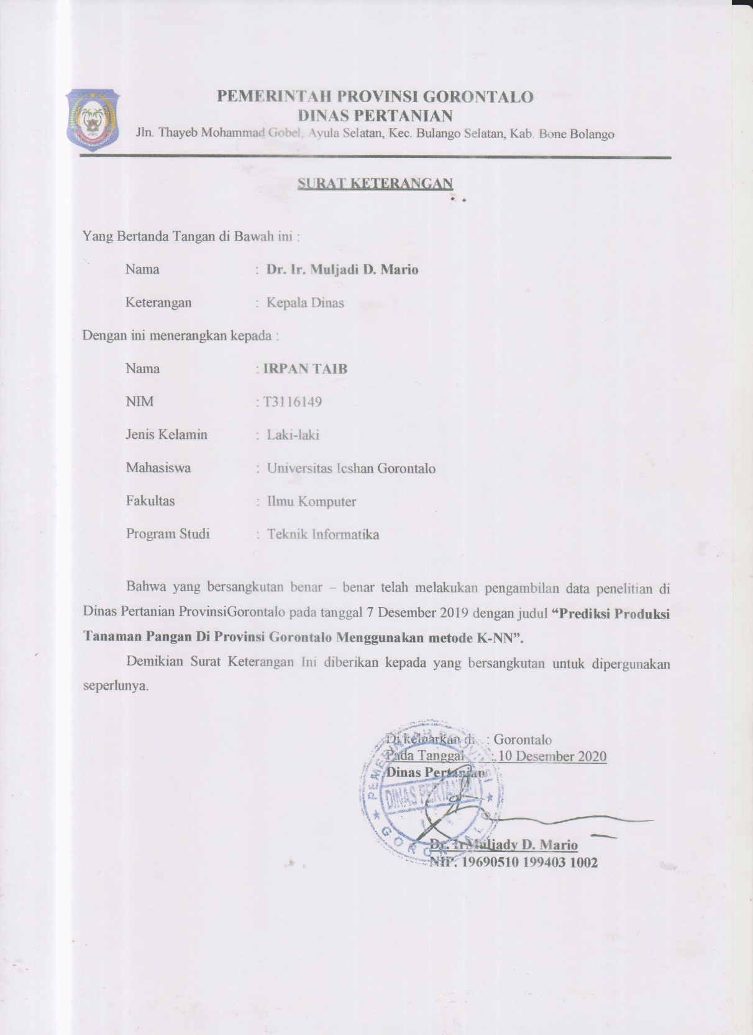

Lampiran 3. Surat Rekomendasi Bebas Pustaka
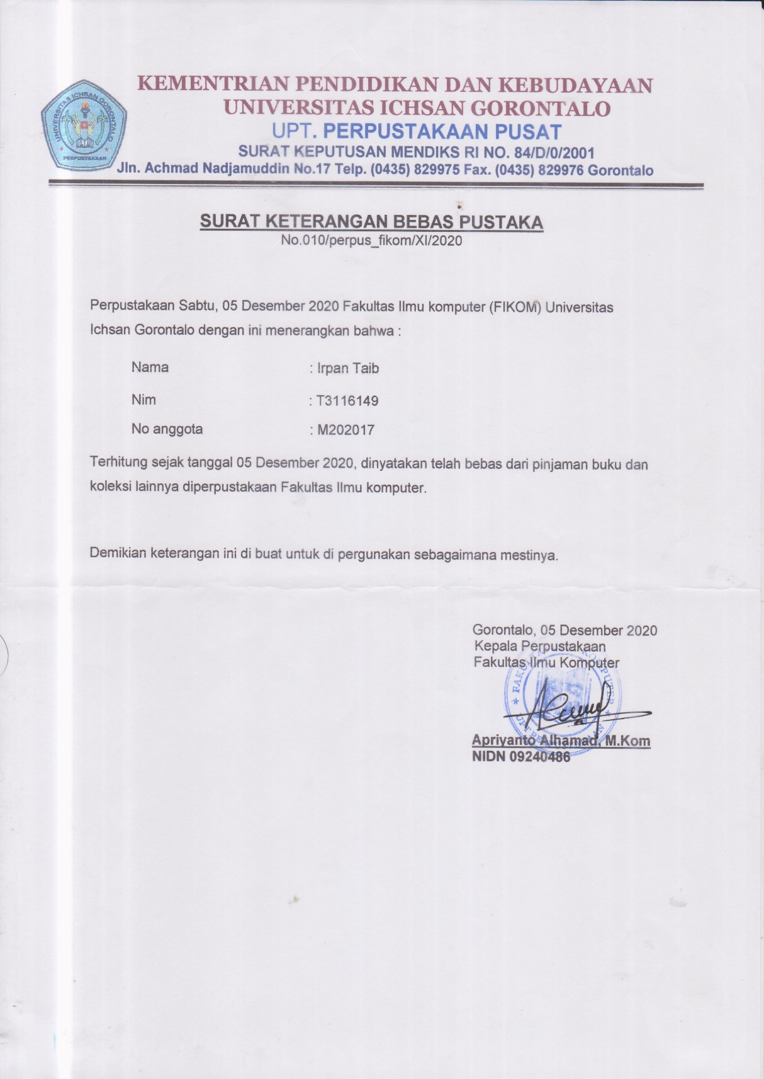

Lampiran 4. Surat Rekomendasi Bebas Plagiasi
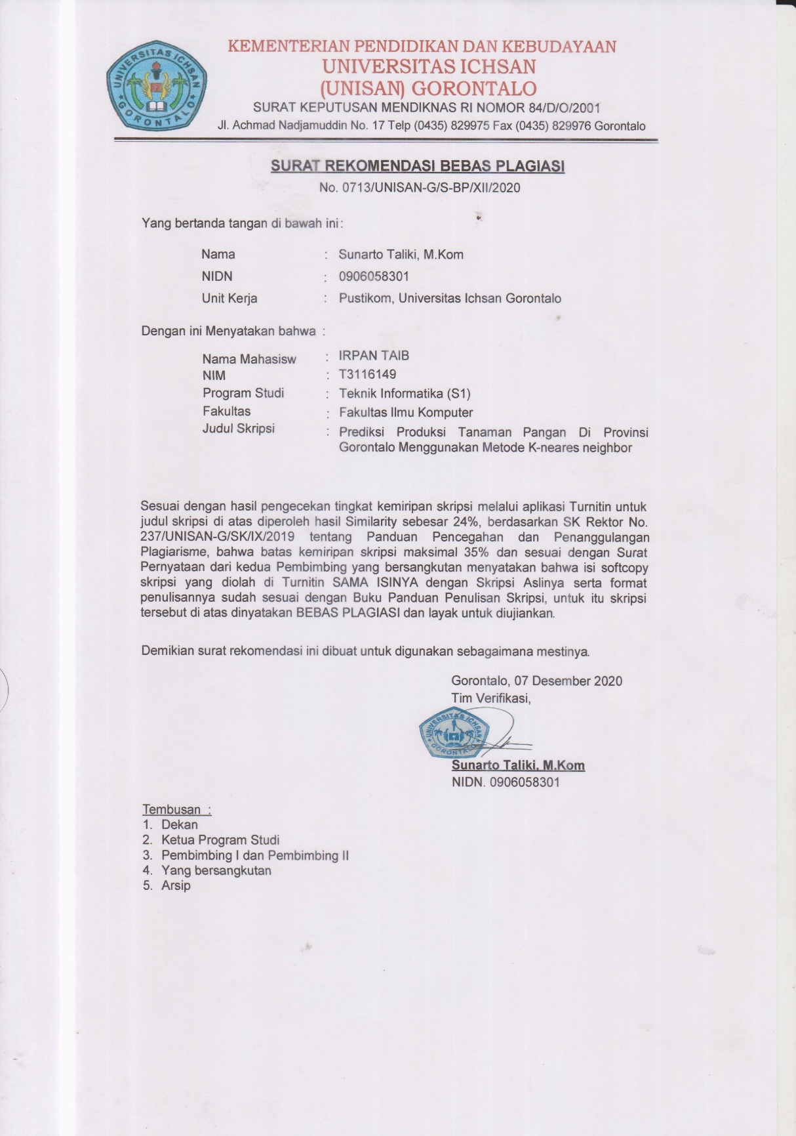

Lampiran 5. Uji Turnitin
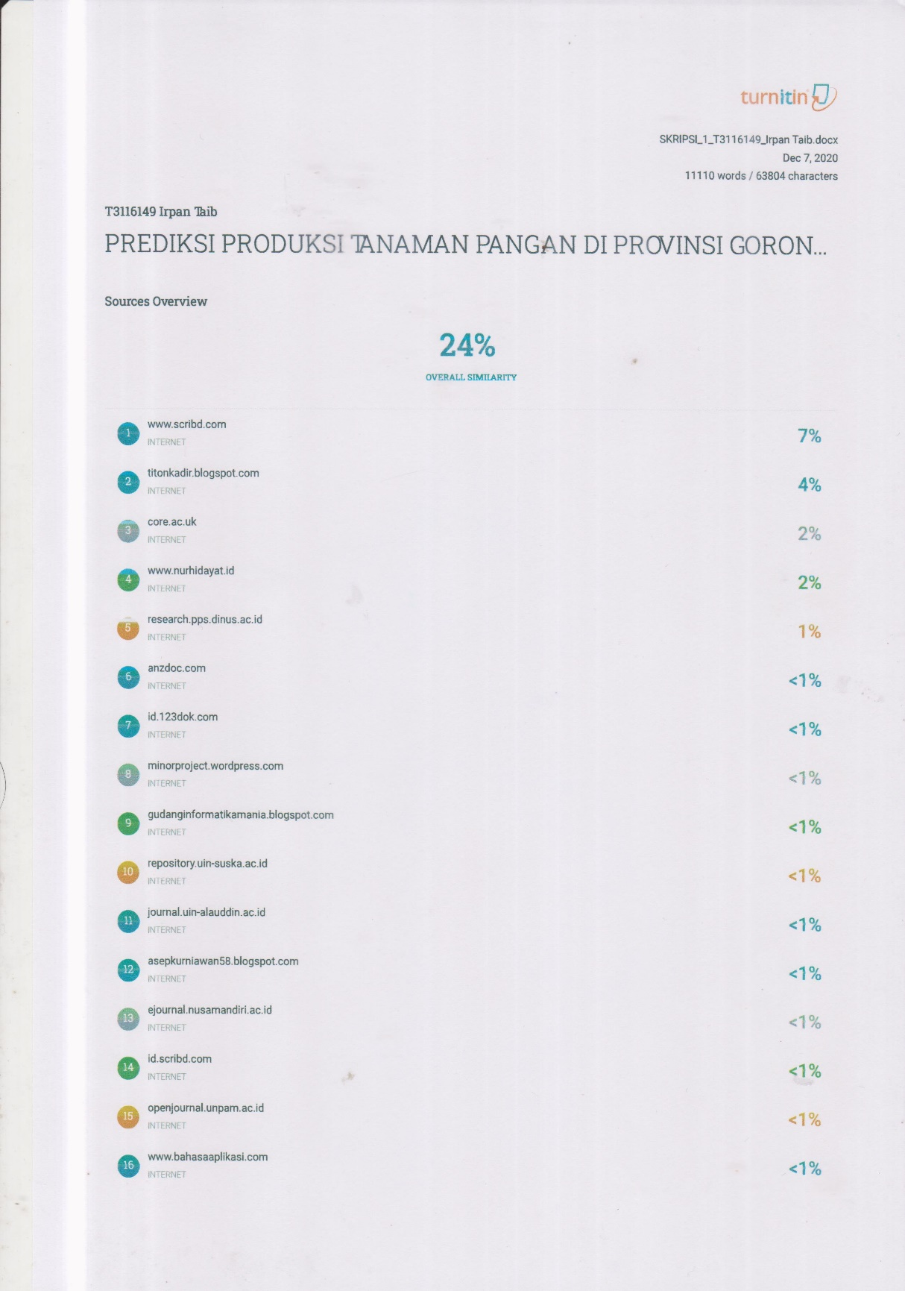

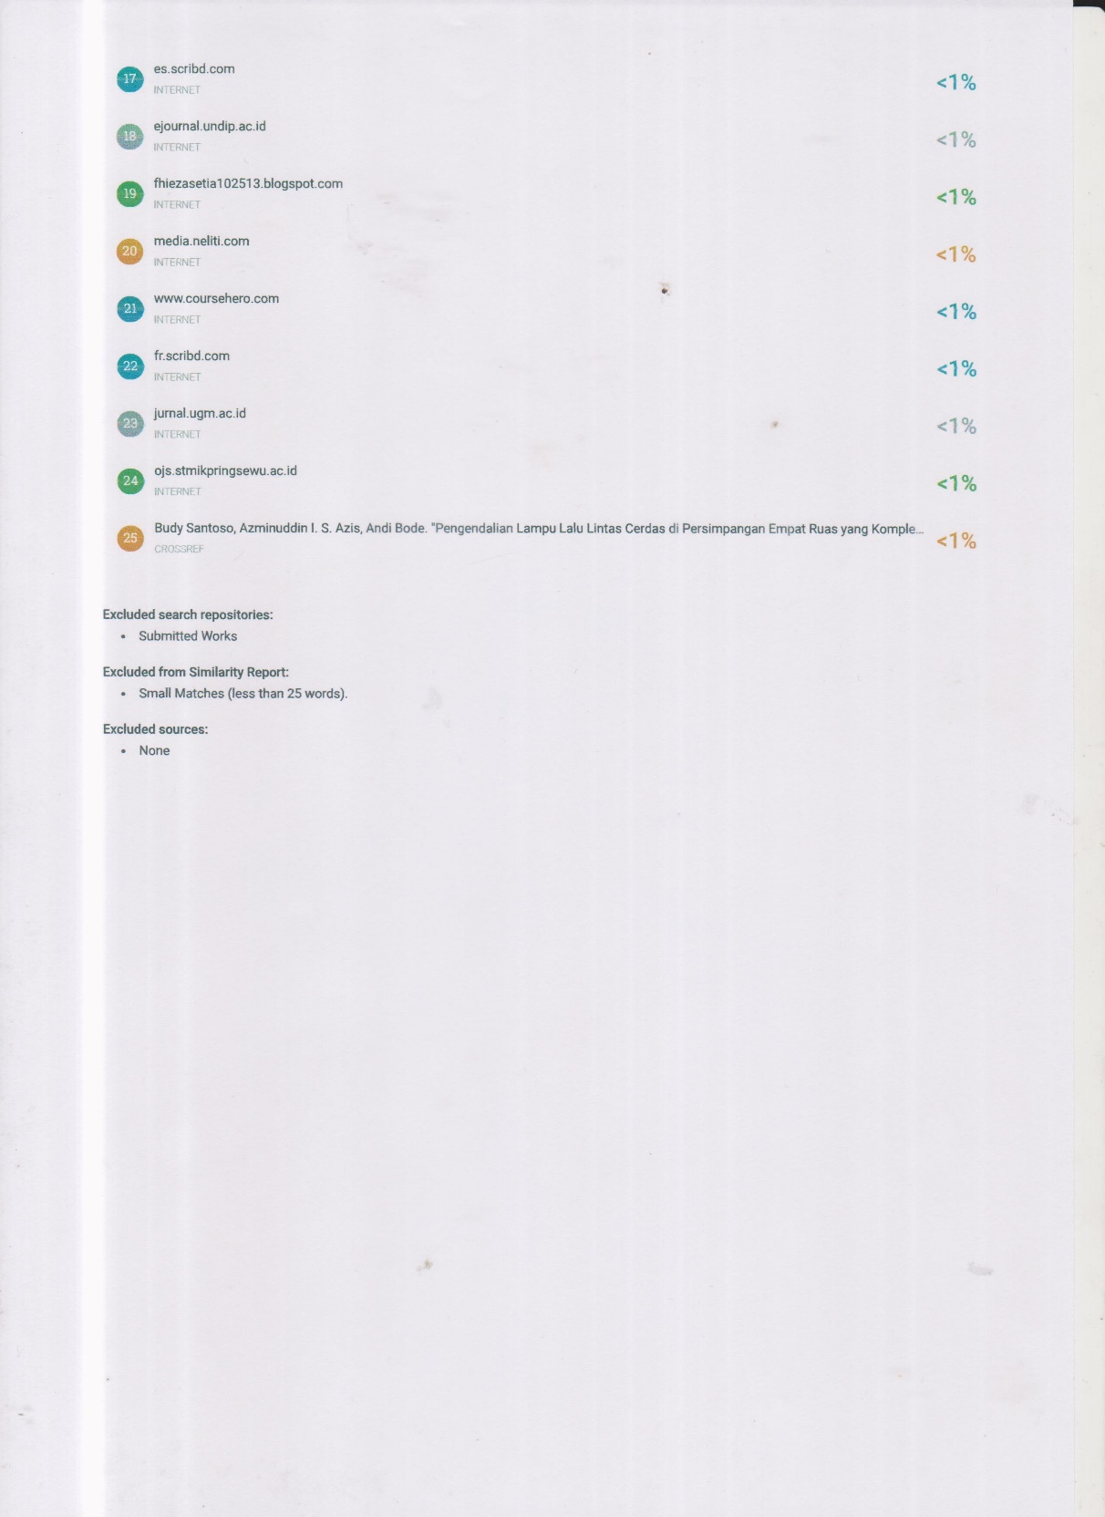

DAFTAR RIWAYAT HIDUP

Nama : Irpan Taib
Tempat,Tgl Lahir : Kabila, 02 Juni 1997
Pekerjaan : Mahasiswa
Email : irvantaib42@gmail.com

Daftar Riwayat Hidup :
- Tahun 2010, menyelesaikan Pendidikan di Sekolah Dasar Negeri 15 Paguyaman, Kab Boalemo, Provinsi Gorontalo.
- Tahun 2013, menyelesaikan Pendidikan di Sekolah Menengah Pertama Negeri 8 Wonosari, Kab Boalemo, Provinsi Gorontalo.
- Tahun 2016, menyelesaikan Pendidikan di Sekolah Menengah Atas Negeri 1 Wonosari, Kab Boalemo, Provinsi Gorontalo
- Tahun 2016, telah diterima menjadi Mahasiswa di Perguruan Tinggi Swasta Universitas Ichsan Gorontalo

